Logo UNIVERSITY

دانشکده -

گزارش پروژه درس کنترل مدرن

مدل‌سازی و کنترل سیستم cart-pole با استفاده از تئوری‌های کنترل مدرن

توسط:
-

استاد درس:
-

بهار 1405



چکيده
این پروژه به بررسی مدل‌سازی، تعیین فضای حالت و طراحی کنترل‌کننده برای سیستم ارابه-پاندول (Cart-Pole) می‌پردازد که سیستمی غیرخطی و ناپایدار است. ابتدا معادلات حرکت با استفاده از روش لاگرانژ استخراج شده و سپس مدل غیرخطی از طریق روش‌ ژاکوبین یا فرض‌های ساده کننده خطی‌سازی شده است. برای کنترل و پایدارسازی سیستم ابتدا از روش PID استفاده شده است. در مرحله بعد ...

کليد واژه: cart-pole, state space, PID, Modern Control Theory, .

فهرست مطالب
عنوان صفحه
مقدمه 1
1-1- تشریح مساله 1
1-2- اهداف پروژه 2
1-3- مراحل و ابزارهای استفاده شده 3
فصل 2- مدل‌سازی سیستم 4
2-1- استخراج معادلات و روابط 4
2-2- خطی سازی سیستم 7
2-2-1- خطی سازی با استفاده از فرض‌های ساده کننده 7
2-3- به دست آوردن فرم قطری بلوکی حقیقی و ماتریس تبدیل 8
2-3-1- محاسبه مقادیر ویژه 9
2-3-2- تشکیل فرم قطری بلوکی حقیقی 9
2-3-3- استخراج ماتریس تبدیل 10
2-3-4- استخراج ماتریس تبدیل 10
2-4- استخراج تابع تبدیل، قطب‌ها و صفرهای سیستم 11
2-5- استخراج تابع تبدیل، قطب‌ها و صفرهای سیستم 12
2-6- استخراج تابع تبدیل، قطب‌ها و صفرهای سیستم 14
2-6-1- تعیین قطب‌ها و صفرهای سیستم 16
2-6-2- نمودار قطب و صفر 17
2-7- بررسی کنترل‌پذیری و رویت‌پذیری سیستم 20
2-7-1- آزمون PBH: 21
2-8- بررسی رويت‌پذیری سیستم با انتخاب متغییرهای مختلف جهت اندازه‌گیری 23
2-9- بررسی پایداری داخلی، پایداری‌پذیری و آشکارپذیری سیستم 24
2-9-1- بررسی پایداری داخلی سیستم 24
2-9-2- بررسی پایداری لیاپانوف 25
2-9-3- بررسی پایداری‌پذیری 25
2-9-4- بررسی آشکارپذیری 26
2-10- بررسی پایداری ورودی–خروجی (BIBO) 27
2-10-1- مقایسه نتایج با بررسی پایداری داخلی 28
2-11- تعیین ماتریس انتقال حالت و پاسخ سیستم 29
2-11-1- تعیین ماتریس انتقال حالت 29
فصل 3- طراحی کنترلگر 36
3-1- مقدمه 36
3-2- طراحی کنترلگر PID در متلب 36
3-2-1- ورودی ثابت 37
3-2-2- ورودی پله 39
3-2-3- ورودی شیب ثابت 40
3-2-4- ورودی ضربه 42
3-2-5- شرایط اولیه بدون ورودی 43
3-2-6- طراحی بلوک سیمولینک در شرایط خطی شده 45
3-3- نمایش رفتار سیستم با استفاده از simscape multibody 45
3-3-1- طراحی در نرم‌افزار سالیدوورکس 46
3-3-2- کنترل در متلب simscape 46
فصل 4- کنترل فیدبک حالت – طراحی رگولاتور و ردیاب 48
4-1- مقدمه 48
4-2- طراحی کنترلر با استفاده از فیدبک متغییرهای حالت 48
4-3- بررسی عملکرد کنترلر فضای حالت با کنترلر PID 50
4-4- بررسی نتیجه انتخاب قطب‌ها متفاوت بر عملکرد سیستم 51
4-5- کنترل متغییرهای خروجی جهت رسیدن به هدف دلخواه 52
4-5-1- طراحی پیش جبران‌ساز استاتیکی در مسیر ورودی مرجع: 53
4-5-2- طراحی فیدبک حالت با کنترل انتگرالی: 53
4-5-3- پاسخ حلقه بسته در دو حالت پیش جبران ساز و کنترلر انتگرالی به ورودی پله: 54
4-5-4- طراحی ردیاب با کنترل انتگرالی پس از افزودن صفر در مبدأ 58
4-6- تخمین‌گر لیونبرگر و لیونبرگر کاهش یافته و نرم دو و بی‌نهایت خطای ردیابی 62
4-6-1- تخمین‌گر کامل (full-order) انتگرالی: 67
4-6-2- تخمین‌گر کامل (full-order) پیش‌فاز استاتیکی: 67
4-6-3- تخمین‌گر کاهش‌یافته انتگرالی: 68
4-6-4- تخمین‌گر کاهش یافته پیش‌فاز استاتیکی: 68
4-7- بررسی مقاومت یا robustness سیستم کنترلی 70
4-7-1- ورودی پله واحد و اغتشاش ورودی ثابت با دامنه واحد 70
4-7-1-1- کنترلر انتگرالی: 70
4-7-1-2- کنترلر پیش‌فاز استاتیکی: 70
4-7-2- ورودی شیب واحد و اغتشاش sin 2t 71
4-7-2-1- کنترلر انتگرالی: 71
4-7-2-2- کنترلر پیش‌فاز استاتیکی: 71
4-7-2-3- کنترلر انتگرالی اصلاح شده: 72
4-7-2-4- کنترلر پیش‌فاز استاتیکی: 73
4-8- نمای کلی بلوک‌های سیمولینک در متلب: 74
فهرست مراجع 76

مقدمه

تشریح مساله
سیستم ارابه-پاندول (Cart-Pole)، همواره به عنوان یکی از مسائل کلاسیک و معیار در مهندسی کنترل شناخته می‌شود. این سیستم به دلیل ماهیت ذاتی خود که غیرخطی و ناپایدار است، بستری ایده‌آل برای درک عمیق مفاهیم مدل‌سازی ریاضی و روش‌های کنترلی فراهم می‌کند.
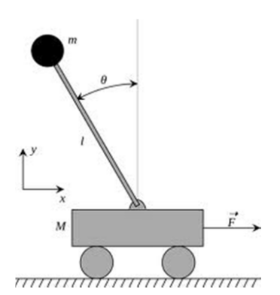
در این پروژه، تمرکز اصلی بر تحلیل دینامیکی و پایدارسازی این سیستم استوار است. گام نخست، استخراج مدل ریاضی سیستم است؛ از آنجایی که پاندول معکوس دارای رفتاری ناپایدار در نقطه تعادل بالا است، ابتدا معادلات دیفرانسیل غیرخطی حاکم بر حرکت سیستم با استفاده از قوانین فیزیکی استخراج می‌گردد. با این حال، تحلیل و طراحی کنترل‌کننده برای معادلات غیرخطی پیچیدگی‌های محاسباتی خاص خود را دارد. بدین منظور، در گام بعدی با استفاده از روش‌های خطی‌سازی (مانند روش ژاکوبین یا فرض تغییر زاویه‌ای کم) در اطراف نقطه تعادل عمودی، مدل خطی سیستم به دست می‌آید تا رفتار سیستم در ناحیه عملکردی مطلوب ساده‌سازی شود.
پس از دستیابی به مدل خطی معتبر، طراحی کنترل‌کننده جهت پایدارسازی پاندول در وضعیت عمودی و کنترل موقعیت ارابه انجام می‌پذیرد. یکی از روش‌های کنترلی استفاده شده در این پژوهش، کنترل‌کننده تناسبی-انتگرالی-مشتق‌گیر (PID) است که به دلیل ساختار قابل اطمینان و قابلیت تنظیم دقیق پارامترها، گزینه‌ای کارآمد برای این سیستم محسوب می‌شود.

اهداف پروژه
در این پروژه هدف ما این است که کنترگر مناسبی طراحی کنیم تا در صورت وارد کردن ورودی‌های پله، شیب ثابت یا ضربه؛ آونگ به حالت عمودی باقی بماند. متغییرهای حالت مساله ما چهار مغییر زیر است:
$$x_{1}=x$$
$$x_{2}=\dot{x}=v$$
$$x_{3}=θ$$
$$x_{4}=\dot{θ}=ω$$
که در این مساله، $x_{1}$ موقعیت ارابه، $x_{2}$ سرعت ارابه، $x_{3}$ برابر با زاویه‌ی پاندول نسبت به حالت عمود که معادل نقطه صفر در نظر گرفته شده و $x_{4}$ برابر با سرعت زاویه‌ای پاندول می‌باشد.
ورودی کنترلی ما نیروی $F$ می‌باشد که به ارابه وارد می‌شود. در نهایت، برای ارزیابی عملکرد سیستم حلقه بسته و کیفیت کنترل‌کننده طراحی شده، پاسخ سیستم به ورودی‌های مختلف مورد بررسی و تحلیل قرار می‌گیرد. این تحلیل‌ها شامل بررسی پاسخ زمانی، میزان فراجهش، زمان نشست و زمان برخواست در برابر سیگنال‌های ورودی گوناگون است تا اطمینان حاصل شود که سیستم توانایی حفظ پایداری برای ورودی‌های مختلف را دارا می‌باشد.
اهداف کنترلی پروژه شامل موارد زیر می‌شود:
- زمان نشست کمتر از 5 ثانیه
- زمان برخواست کمتر از 0.5 ثانیه
- زاویه انحراف آونگ کمتر از 15 درجه
- خطای ماندگار کمتر از 2 درصد
- ارابه باید در فضایی حداکثر با فاصله‌ی 10 سانتی‌متری از نقطه صفر خود بماند

مراحل و ابزارهای استفاده شده
ابزار استفاده شده در این پروژه برای شبیه‌سازی و نمایش رفتار سیستم، نرم‌افزار متلب به همراه پکیج سیمولینک می‌باشد. و در نهایت نیز برای نمایش بهتر رفتار سیستم، با استفاده از simscape multibody می‌توان حرکت آونگ و ارابه را مشاهده نمود.
در فصل بعد به مدل‌سازی ریاضی سیستم می‌پردازیم و معادلات را استخراج کرده، سپس معادلات را خطی می‌کنیم.
در این پروژه از مقاله‌ی[1] به عنوان مقاله مرجع استفاده شده است.

مدل‌سازی سیستم

استخراج معادلات و روابط
در این مساله مشخصات سیستم را به صورت زیر در نظر می‌گیریم:
پارامتر | نماد | مقدار | واحد
وزن ارابه | M | 2 | Kg
وزن آونگ | m | 0.2 | Kg
شتاب جاذبه | g | 9.81 | m/s²
طول آونگ | l | 0.5 | m
اصطکاک ارابه و زمین | b | 0 | Ns/m
اینرسی | I | 0.099 | Kgm2

از معادله گشتاور آونگ حول محور اتصال آن با ارابه داریم:
$$I\ddot{θ}=τ_{net}$$
$$I\ddot{θ}= -Plcosθ-Nlsinθ$$
که در آن N نیروی عمودی وارد شده به آونگ و P نیروی افقی وارد شده به آونگ است
نیروی عمودی وارد شده بر آونگ معادل زیر است:
$$N=m(l{\dot{θ}}^{2}cosθ+l\ddot{θ}sinθ+g)$$
نیروی افقی وارد شده بر آونگ معادل زیر است:
$$P=m\left(\ddot{x}-l{\dot{θ}}^{2}sinθ+l\ddot{θ}cosθ\right)$$
بنابراین با جایگذاری معادلات بالا داریم:
$$\left(I+ml^{2}\right) \ddot{θ}+mglsinθ= -ml\ddot{x}cosθ$$
معادله لاگرانژ که مبنای آن روابط انرژی است برابر زیر است:
$$L=T-V$$
انرژی جنبشی سیستم معادل زیر است
$$T=T_{cart}+T_{pole}$$
که در آن انرژی جنبشی ارابه از راه زیر محاسبه می‌شود:
$$T_{cart}= \frac{1}{2}Mv^{2}= \frac{1}{2}M{\dot{x}}^{2}$$
و همچنین انرژي جنبشی آونگ معادل زیر است:
$$T_{pole}= \frac{1}{2}mv^{2}= \frac{1}{2}m\left({\left[\frac{d}{dt}\left(x-lsinθ\right)\right]}^{2}+{\left[\frac{d}{dt}lcosθ\right]}^{2} \right)$$
انرژي جنبشی آونگ برابر می‌شود با:
$$T_{pole}= \frac{1}{2}m\left({(\dot{x}+l\dot{θ}cosθ)}^{2}+{\left(l\dot{θ}sinθ\right)}^{2}\right)$$
انرژي پتانسیل سیستم برابر است با:
$$V=V_{cart}+V_{pole}$$
اما اگر نقطه مرجع را در مرکز جرم ارابه در نظر بگیریم، انرژی پتانسیل ارابه برابر با صفر می‌شود
$$V_{cart}=0$$
و انرژی پتانسیل آونگ برابر است با:
$$V_{pole}=mglcosθ$$
بنابراین معادله لاگرانژ $L$ برابر می‌شود
$$L=T-V= \frac{1}{2}\left(M+m\right) {\dot{x}}^{2}-ml\dot{x}\dot{θ}cosθ+\frac{1}{2}ml^{2}{\dot{θ}}^{2}-mglcosθ$$
اکنون باید از معادله لاگرانژ مشتق می‌گیریم. ابتدا در راستای $x$ مشتق می‌گیریم و سپس در راستای $θ$ مشتق می‌گیریم:
$$\frac{d}{dt}\left(\frac{∂L}{∂\dot{x}}\right)-\frac{∂L}{∂x}=F$$
$$\frac{d}{dt}\left(\frac{∂L}{∂\dot{θ}}\right)-\frac{∂L}{∂θ}=0$$
نتیجه دو معادله‌ی بالا چنین می‌شود:
$$F=\left(M+m\right)\ddot{x}-ml\ddot{θ}cosθ+ml{\dot{θ}}^{2}sinθ$$
$$l\ddot{θ}-gsinθ=\ddot{x}cosθ$$
از معادله‌ی جسم آزاد داریم:
$$F=M\ddot{x}+P$$
اکنون از جایگذاری معادلات معادلات نتیجه می‌گیریم که:
$$\ddot{x}=\frac{\left(I+ml^{2}\right)\left(F+ml{\dot{θ}}^{2}sinθ\right)-gm^{2}l^{2}sinθcosθ}{I(M+m)+ml^{2}(M+msin^{2}θ)}$$

$$\ddot{θ}=-\frac{ml(Fcosθ+ml{\dot{θ}}^{2}sinθcosθ-\left(M+m\right)gsinθ)}{I\left(M+m\right)+ml^{2}(M+msin^{2}θ)}$$
همانطور که مشاهده می‌شود معادلات حالت سیستم، به شدت غیر خطی و پیچیده هستند بنابراین ما در بخش بعد به دنبال راه‌هایی هستیم تا معادلات را حول نقطه تعادل خطی کنیم تا بتوان کنترلگر مناسبی برای سیستم طراحی نمود.

خطی سازی سیستم

خطی سازی با استفاده از فرض‌های ساده کننده
در این روش با فرض نمودن اینکه زاویه آونگ در نقطه تعادل برابر صفر است و تغییرات زاویه $θ$ مقدار کوچکی است، معادلات را ساده می‌کنیم و در نهایت به مدلی خطی از سیستم می‌رسیم:
با فرض اینکه زاویه $θ≅0$ معادلات ساده می‌شوند:
$$sinθ≅0$$
$$cosθ≅1$$
بنابراین معادلات غیر خطی برابر می‌شوند با:
$$\ddot{θ}= -\frac{mlF-\left(M+m\right)mlgθ}{I\left(M+m\right)+Mml^{2}}$$

$$\ddot{x}= \frac{\left(I+ml^{2}\right)F+gm^{2}l^{2}θ}{I\left(M+m\right)+Mml^{2}}$$
فرم کلی معادله حالت برابر زیر است:
$$\dot{x}=Ax+Bu$$
$$y=Cx+Du$$
بنابراین فضای حالت برابر معادله‌ی زیر می‌شود:
$$\left[\begin{matrix}\dot{x} \\ \ddot{x} \\ \dot{θ} \\ \ddot{θ}\end{matrix}\right]=\left[\begin{matrix}0 & 1 & 0 & 0 \\ 0 & 0 & \frac{gm^{2}l^{2}}{I\left(M+m\right)+Mml^{2}} & 0 \\ 0 & 0 & 0 & 1 \\ 0 & 0 & \frac{\left(M+m\right)mlg}{I\left(M+m\right)+Mml^{2}} & 0\end{matrix}\right]\left[\begin{matrix}x \\ \dot{x} \\ θ \\ \dot{θ}\end{matrix}\right]+ \left[\begin{matrix}0 \\ \frac{I+ml^{2}}{I\left(M+m\right)+Mml^{2}} \\ 0 \\ -\frac{ml}{I\left(M+m\right)+Mml^{2}}\end{matrix}\right]F$$

$$y=\left[\begin{matrix}1 & 0 & 0 & 0 \\ 0 & 0 & 1 & 0\end{matrix}\right]\left[\begin{matrix}x \\ \dot{x} \\ θ \\ \dot{θ}\end{matrix}\right]$$

به دست آوردن فرم قطری بلوکی حقیقی و ماتریس تبدیل
در این بخش، فرم قطری بلوکی حقیقی (Real Block Diagonal Form) سیستم و ماتریس تبدیل متناظر با آن استخراج می‌شود. هدف از این تبدیل، نمایش سیستم در دستگاه مختصاتی جدید است؛ به گونه‌ای که ساختار دینامیکی سیستم ساده‌تر شده و تحلیل رفتار آن و همچنین طراحی کنترل‌کننده با سهولت بیشتری انجام گیرد.
برای این منظور، ابتدا ماتریس حالت سیستم مورد بررسی قرار گرفته و سپس مقادیر ویژه، بردارهای ویژه و در نهایت ماتریس تبدیل محاسبه می‌شوند. با استفاده از این ماتریس، سیستم به فرم استانداردی تبدیل می‌شود که در آن هر بلوک بیانگر یکی از مودهای دینامیکی سیستم است.
به منظور ساده‌تر شدن روابط ریاضی و جلوگیری از تکرار عبارت‌های طولانی، ابتدا کمیت زیر تعریف می‌شود:
$$D=I(M+m)+Mml^{2}$$
با استفاده از این تعریف، عناصر غیرصفر ماتریس حالت به صورت زیر نوشته می‌شوند:
$$a=\frac{gm^{2}l^{2}}{D} \\ b=\frac{\left(M+m\right)mlg}{D}$$
بنابراین ماتریس حالت سیستم به صورت زیر قابل نمایش است:
$$A=\left[\begin{matrix}0 & 1 & 0 & 0 \\ 0 & 0 & a & 0 \\ 0 & 0 & 0 & 1 \\ 0 & 0 & b & 0\end{matrix}\right]$$
مشاهده می‌شود که ساختار این ماتریس دارای دو بخش مجزا است. بخش اول مربوط به متغیرهای مکان و سرعت واگن بوده و بخش دوم دینامیک آونگ را توصیف می‌کند. وجود تنها دو درایه غیرصفر $a$و $b$در سطرهای دوم و چهارم نشان می‌دهد که کوپلینگ دینامیکی سیستم تنها از طریق این دو ضریب برقرار می‌شود.

محاسبه مقادیر ویژه
پس از تشکیل ماتریس حالت، اولین گام در تبدیل سیستم به فرم قطری بلوکی، محاسبه مقادیر ویژه آن است. مقادیر ویژه اطلاعات ارزشمندی در مورد رفتار ذاتی سیستم، شامل پایداری، مودهای ارتعاشی و پاسخ زمانی، در اختیار قرار می‌دهند. به همین دلیل، ابتدا چندجمله‌ای مشخصه ماتریس $A$محاسبه می‌شود.
معادله مشخصه سیستم برابر است با:
$$det⁡(sI-A)=0$$
که با محاسبه دترمینان ماتریس فوق، نتیجه زیر حاصل می‌شود:
$$det⁡(sI-A)=s^{2}(s^{2}-b)=0$$
از این رابطه مشاهده می‌شود که سیستم دارای چهار مقدار ویژه است. دو مقدار ویژه برابر صفر بوده و دو مقدار ویژه دیگر از رابطه $s^{2}=b$به دست می‌آیند.
از آنجا که تمامی پارامترهای فیزیکی سیستم شامل جرم‌ها، ممان اینرسی، طول آونگ و شتاب گرانش مثبت هستند، مقدار $b$همواره منفی خواهد بود. بنابراین دو مقدار ویژه غیرصفر به صورت یک جفت مختلط مزدوج ظاهر می‌شوند.
در نتیجه، مقادیر ویژه سیستم عبارت‌اند از:

تشکیل فرم قطری بلوکی حقیقی
از آنجا که بخشی از مقادیر ویژه سیستم مختلط هستند، استفاده از فرم قطری معمول منجر به ایجاد ماتریس‌هایی با درایه‌های مختلط خواهد شد. در مسائل مهندسی کنترل معمولاً ترجیح داده می‌شود تمام محاسبات در فضای حقیقی انجام شوند. به همین دلیل از فرم جردن حقیقی (Real Jordan Canonical Form) یا فرم قطری بلوکی حقیقی استفاده می‌شود.
از آنجا که هر چهار مقدار ویژه حقیقی هستند، نیازی به تشکیل بلوک‌های چرخشی متناظر با مقادیر ویژه مختلط وجود ندارد. بنابراین فرم قطری بلوکی حقیقی سیستم تنها از بلوک‌های حقیقی تشکیل می‌شود.
در صورتی که ماتریس حالت دارای چهار بردار ویژه مستقل باشد، ماتریس تبدیل $T$از کنار هم قرار دادن این بردارهای ویژه تشکیل شده و فرم قطری بلوکی به صورت
$$J=T^{-1}AT=\left[\begin{matrix}0 & 1 & 0 & 0 \\ 0 & 0 & 0 & 0 \\ 0 & 0 & λ & 0 \\ 0 & 0 & 0 & -λ\end{matrix}\right],$$
خواهد بود که در آن
$$λ=\sqrt{\frac{(M+m)gml}{D}}$$
در این نمایش، دو درایه صفر متناظر با مودهای انتقالی سیستم بوده و دو مقدار ویژه غیرصفر رفتار ناپایدار آونگ وارونه را توصیف می‌کنند. مقدار ویژه مثبت بیانگر رشد نمایی اغتشاشات و مقدار ویژه منفی متناظر با مود پایدار سیستم است.
در صورتی که در بررسی بردارهای ویژه مشخص شود که ماتریس $A$قطری‌پذیر نیست، فرم فوق به فرم جردن حقیقی تبدیل می‌شود. با این حال، در اغلب مدل‌های خطی آونگ وارونه، ماتریس حالت قطری‌پذیر بوده و فرم بالا به عنوان فرم قطری بلوکی حقیقی مورد استفاده قرار می‌گیرد.

استخراج ماتریس تبدیل

استخراج ماتریس تبدیل
پس از تعیین فرم قطری بلوکی حقیقی، لازم است ماتریس تبدیلی محاسبه شود که سیستم را از مختصات اولیه به مختصات جدید منتقل کند. این ماتریس از بردارهای ویژه، بردارهای ویژه تعمیم‌یافته و همچنین بخش‌های حقیقی و موهومی بردارهای ویژه مختلط تشکیل می‌شود.
هدف از محاسبه این ماتریس، برقراری رابطه تشابه زیر است:
$$T^{-1}AT=J$$
برای ساده‌تر شدن روابط، پارامتر زیر معرفی می‌شود:
$$k=\frac{a_{23}}{a_{43}}=\frac{ml}{M+m}$$
با استفاده از این پارامتر، ماتریس تبدیل به صورت فشرده زیر نوشته می‌شود:
$$T=\left[\begin{matrix}1 & 0 & -k & 0 \\ 0 & 1 & 0 & -k\sqrt{\frac{(M+m)gml}{D}} \\ 0 & 0 & 1 & 0 \\ 0 & 0 & 0 & \sqrt{\frac{(M+m)gml}{D}}\end{matrix}\right]$$
این ماتریس دستگاه مختصات اولیه را به دستگاه مختصاتی تبدیل می‌کند که در آن ماتریس سیستم دارای فرم بلوکی بوده و هر بلوک تنها یک مود دینامیکی را توصیف می‌کند. در نتیجه، تحلیل دینامیکی سیستم، بررسی پایداری و همچنین طراحی روش‌های کنترلی در این مختصات با سادگی بیشتری انجام خواهد شد.

استخراج تابع تبدیل، قطب‌ها و صفرهای سیستم
پس از تشکیل مدل فضای حالت، یکی از مراحل مهم در تحلیل سیستم، استخراج تابع تبدیل است. تابع تبدیل رابطه بین ورودی و خروجی سیستم را در حوزه لاپلاس بیان می‌کند و ابزار مناسبی برای تحلیل پاسخ فرکانسی، بررسی پایداری و طراحی کنترل‌کننده محسوب می‌شود.
تابع تبدیل از روی مدل فضای حالت با استفاده از رابطه استاندارد زیر به دست می‌آید:
$$H(s)=C(sI-A)^{-1}B+D$$
از آنجا که در این سیستم ماتریس انتقال مستقیم برابر صفر است $\left(D = 0\right)$، رابطه فوق به صورت زیر ساده می‌شود:
$$H(s)=C(sI-A)^{-1}B$$
سیستم مورد بررسی دارای یک ورودی، یعنی نیروی اعمالی به ارابه $F$، و دو خروجی شامل موقعیت ارابه $x$و زاویه پاندول $θ$است. بنابراین دو تابع تبدیل مستقل برای سیستم استخراج می‌شود که به ترتیب بیان‌کننده رابطه نیروی ورودی با موقعیت ارابه و زاویه پاندول هستند.
به منظور ساده‌سازی روابط، ابتدا پارامترهای زیر تعریف می‌شوند:
$$D=I(M+m)+Mml^{2} \\ a=\frac{gm^{2}l^{2}}{D} \\ b=-\frac{(M+m)g}{D} \\ B_{2}=\frac{I+ml^{2}}{D} \\ B_{4}=-\frac{ml}{D}$$
در نتیجه، ماتریس‌های سیستم به صورت زیر نوشته می‌شوند:
$$A=\left[\begin{matrix}0 & 1 & 0 & 0 \\ 0 & 0 & a & 0 \\ 0 & 0 & 0 & 1 \\ 0 & 0 & b & 0\end{matrix}\right] \\ B=\left[\begin{aligned}0 \\ B_{2} \\ 0 \\ B_{4}\end{aligned}\right] \\ C=\left[\begin{matrix}1 & 0 & 0 & 0 \\ 0 & 0 & 1 & 0\end{matrix}\right]$$
با محاسبه معکوس ماتریس $\left(sI − A\right)$و انجام ضرب ماتریسی $C(sI-A)^{-1}B$، توابع تبدیل سیستم به دست می‌آیند.
تابع تبدیل مربوط به زاویه پاندول برابر است با
$$\frac{Θ(s)}{F(s)}=\frac{B_{4}}{s^{2}-b}=\frac{-\frac{ml}{D}}{s^{2}+\frac{(M+m)g}{D}}$$
همچنین تابع تبدیل موقعیت ارابه به صورت زیر حاصل می‌شود:
$$\frac{X(s)}{F(s)}=\frac{B_{2}s^{2}+\left(a_{23}B_{4} − b_{2}a_{43}\right)}{s^{2}(s^{2}-a_{43})}$$
مشاهده می‌شود که هر دو تابع تبدیل دارای مخرج مشترکی هستند که بیانگر دینامیک کلی سیستم است، در حالی که تفاوت آن‌ها تنها در صورت کسر و نحوه تأثیر ورودی بر هر خروجی است.

استخراج تابع تبدیل، قطب‌ها و صفرهای سیستم
پس از تشکیل مدل فضای حالت خطی‌شده، یکی از مهم‌ترین مراحل تحلیل سیستم، استخراج تابع تبدیل است. تابع تبدیل، رابطه بین ورودی و خروجی سیستم را در حوزه لاپلاس بیان کرده و ابزار مناسبی برای بررسی پاسخ زمانی، تحلیل فرکانسی، تعیین قطب‌ها و صفرها و طراحی کنترل‌کننده فراهم می‌کند.
تابع تبدیل از روی مدل فضای حالت مطابق رابطه استاندارد
$$G(s)=C(sI-A)^{-1}B+D$$
به دست می‌آید.
از آنجا که در مدل حاضر ماتریس انتقال مستقیم برابر صفر است،
$$D=0,$$
رابطه فوق به صورت
$$G(s)=C(sI-A)^{-1}B$$
ساده می‌شود.
سیستم دارای یک ورودی، یعنی نیروی اعمال‌شده به ارابه $F$، و دو خروجی شامل موقعیت ارابه $x$و زاویه آونگ $θ$است؛ بنابراین دو تابع تبدیل مستقل استخراج می‌شوند که به ترتیب رابطه ورودی با جابه‌جایی ارابه و زاویه آونگ را بیان می‌کنند.
برای خروجی موقعیت ارابه،
$$C_{x}=\left[\begin{matrix}1 & 0 & 0 & 0\end{matrix}\right],$$
و برای خروجی زاویه آونگ،
$$C_{θ}=\left[\begin{matrix}0 & 0 & 1 & 0\end{matrix}\right].$$
با محاسبه عبارت ${\left(sI-A\right)}^{-1}$و انجام ضرب ماتریسی، توابع تبدیل متناظر با هر خروجی به دست می‌آیند.
تابع تبدیل مربوط به زاویه آونگ از رابطه
$$G_{θ}\left(s\right)=\frac{Θ\left(s\right)}{F\left(s\right)}=\frac{b_{4}}{s^{2}-a_{43}}$$
و تابع تبدیل مربوط به موقعیت ارابه از رابطه
$$G_{x}\left(s\right)=\frac{X\left(s\right)}{F\left(s\right)}=\frac{b_{2}s^{2}-\frac{mgl}{D}}{s^{2}(s^{2}-a43)}$$
به دست می‌آیند.
هر دو تابع تبدیل دارای مخرج مشترکی هستند که همان چندجمله‌ای مشخصه سیستم است و قطب‌های سیستم را تعیین می‌کند. تفاوت دو تابع تبدیل تنها در صورت کسر آن‌ها است که نحوه تأثیر نیروی ورودی بر هر یک از خروجی‌ها را مشخص می‌کند.

استخراج تابع تبدیل، قطب‌ها و صفرهای سیستم
پس از تشکیل مدل فضای حالت، یکی از مراحل مهم در تحلیل سیستم، استخراج تابع تبدیل است. تابع تبدیل رابطه بین ورودی و خروجی سیستم را در حوزه لاپلاس بیان می‌کند و ابزار مناسبی برای تحلیل پاسخ فرکانسی، بررسی پایداری و طراحی کنترل‌کننده محسوب می‌شود.
تابع تبدیل از روی مدل فضای حالت با استفاده از رابطه استاندارد زیر به دست می‌آید:
$$H(s)=C(sI-A)^{-1}B+D$$
از آنجا که در این سیستم ماتریس انتقال مستقیم برابر صفر است $\left(D = 0\right)$، رابطه فوق به صورت زیر ساده می‌شود:
$$H(s)=C(sI-A)^{-1}B$$
سیستم مورد بررسی دارای یک ورودی، یعنی نیروی اعمالی به ارابه $F$، و دو خروجی شامل موقعیت ارابه $x$و زاویه پاندول $θ$است. بنابراین دو تابع تبدیل مستقل برای سیستم استخراج می‌شود که به ترتیب بیان‌کننده رابطه نیروی ورودی با موقعیت ارابه و زاویه پاندول هستند.

با محاسبه معکوس ماتریس $\left(sI − A\right)$و انجام ضرب ماتریسی، توابع تبدیل متناظر با هر خروجی به دست می‌آیند.
تابع تبدیل مربوط به زاویه آونگ به صورت
$$G_{θ}\left(s\right)=\frac{Θ\left(s\right)}{F\left(s\right)}$$
و تابع تبدیل مربوط به موقعیت ارابه به صورت
$$G_{x}\left(s\right)=\frac{X\left(s\right)}{F\left(s\right)}$$
تعریف می‌شوند.
هر دو تابع تبدیل دارای مخرج مشترکی هستند که مشخص‌کننده دینامیک ذاتی سیستم و تعیین‌کننده قطب‌های آن است، در حالی که صورت کسر هر تابع تبدیل بیانگر نحوه تأثیر نیروی ورودی بر خروجی متناظر خواهد بود.

تعیین قطب‌ها و صفرهای سیستم
پس از استخراج توابع تبدیل، قطب‌ها و صفرهای سیستم تعیین می‌شوند. قطب‌ها مشخص‌کننده دینامیک ذاتی سیستم بوده و نقش اساسی در بررسی پایداری و پاسخ زمانی دارند، در حالی که صفرها نحوه انتقال اثر ورودی به خروجی را مشخص می‌کنند.
از آنجا که مخرج هر دو تابع تبدیل یکسان است، قطب‌های هر دو تابع تبدیل نیز یکسان خواهند بود. معادله مشخصه سیستم از رابطه زیر به دست می‌آید:
$$Ds^{4}-\left(M+m\right)gmls^{2}=0$$
در نظر گرفته شود، قطب‌های سیستم به صورت زیر خواهند بود:
$$p_{1,2}=0 \\ p_{3,4}=±\sqrt{\frac{(M+m)gml}{D}}$$
در ادامه، صفرهای هر یک از توابع تبدیل بررسی می‌شوند.
برای تابع تبدیل زاویه آونگ
$$G_{θ}(s)=-\frac{ml s^{2}}{Ds^{4}-(M+m)gml s^{2}},$$
صورت کسر برابر با $-ml s^{2}$است؛ بنابراین صفرهای این تابع تبدیل عبارت‌اند از
$$z_{1}=z_{2}=0.$$
همچنین برای تابع تبدیل موقعیت ارابه
$$G_{x}(s)=\frac{Is^{2}-\frac{gml\left[I(M+m)-m^{2}l^{2}\right]}{Δ}}{Ds^{4}-(M+m)gml s^{2}},$$
صفرها از حل معادله
$$Is^{2}-\frac{gml\left[I(M+m)-m^{2}l^{2}\right]}{D}=0$$
به دست می‌آیند. در نتیجه،
$$z_{1,2}=±\sqrt{\frac{gml\left[I(M+m)-m^{2}l^{2}\right]}{I D}}.$$
بنابراین، محل صفرهای تابع تبدیل موقعیت ارابه به پارامترهای فیزیکی سیستم، شامل جرم ارابه، جرم آونگ، طول آونگ و ممان اینرسی، وابسته است و با تغییر این پارامترها تغییر خواهد کرد. این صفرها در کنار قطب‌های سیستم، نقش مهمی در شکل پاسخ گذرا و عملکرد کنترل‌کننده ایفا می‌کنند.

نمودار قطب و صفر
به منظور بررسی گرافیکی ویژگی‌های دینامیکی سیستم، نمودار قطب و صفر (Pole-Zero Map) برای هر دو تابع تبدیل رسم می‌شود. این نمودار محل قرارگیری قطب‌ها و صفرها را در صفحه مختلط نشان داده و دید مناسبی نسبت به رفتار دینامیکی سیستم فراهم می‌کند.
بررسی نمودارهای به‌دست‌آمده نشان می‌دهد که هر دو تابع تبدیل دارای قطب‌های یکسان هستند. دو قطب در مبدأ مختصات قرار گرفته‌اند و دو قطب دیگر به صورت یک جفت مختلط مزدوج روی محور موهومی واقع شده‌اند. این آرایش قطب‌ها نشان می‌دهد که مدل خطی‌شده سیستم دارای یک مود نوسانی بدون میرایی است و بدون اعمال کنترل، نوسانات سیستم به طور طبیعی مستهلک نخواهند شد.
همچنین مشاهده می‌شود که تابع تبدیل زاویه پاندول فاقد صفر متناهی است، در حالی که تابع تبدیل موقعیت ارابه دارای دو صفر است که محل آن‌ها به پارامترهای فیزیکی سیستم وابسته بوده و در حالت کلی از حل معادله صورت تابع تبدیل تعیین می‌شود.
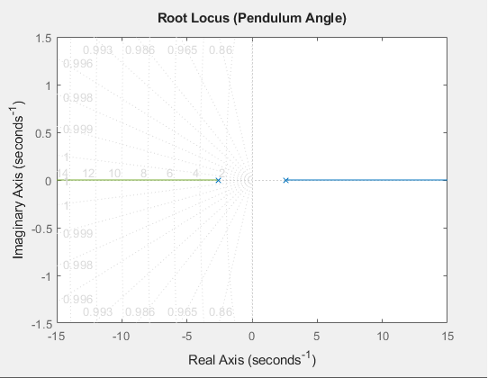

مقادیر محاسبه شده در متلب:
Poles

ans =

0
0
2.6060
-2.6060

Eigenvalues

lambda =

0
0
2.6060
-2.6060
Eigenvector Matrix
1.0000 -1.0000 0.0163 -0.0163
0 0.0000 0.0424 0.0424
0 0 0.3579 -0.3579
0 0 0.9327 0.9327

Diagonal Eigenvalue Matrix
0 0 0 0
0 0 0 0
0 0 2.6060 0
0 0 0 -2.6060

==============================
Real Block Diagonal Matrix (J)
0 0 0 0
0 0 0 0
0 0 2.6060 0
0 0 0 -2.6060

Transformation Matrix (T)
1.0000 -1.0000 0.0163 -0.0163
0 0.0000 0.0424 0.0424
0 0 0.3579 -0.3579
0 0 0.9327 0.9327

Transfer Functions of the System:
G =

From input "Force" to output...
0.4688 s^2 - 4.164e-16 s - 3.281
Cart Position: --------------------------------
s^4 - 4.441e-16 s^3 - 6.791 s^2

-0.3147
Pendulum Angle: -------------------------
s^2 - 4.441e-16 s - 6.791

بررسی کنترل‌پذیری و رویت‌پذیری سیستم
در صورتی که ماتریس کنترل‌پذیری دارای رتبه کامل باشد، سیستم کنترل‌پذیر است :
$$Φ_{c}=\left[B AB A^{2}B A^{3}B\right]$$

در صورتی که ماتریس رویت‌پذیری دارای رتبه کامل باشد، سیستم کنترل‌پذیر است:
$$Φ_{O}=\left[\begin{aligned}C \\ CA \\ CA^{2} \\ CA^{3}\end{aligned}\right]$$
مشخصات سیستم برابر است با:
$$A=\left[\begin{aligned}0 1 0 0 \\ 0 0-0.3087 0 \\ 0 0 0 1 \\ 0 0 6.791 0\end{aligned}\right] B= \left[\begin{aligned}0 \\ 0.4688 \\ 0 \\ -0.3147\end{aligned}\right]$$

$$C= \left[\begin{aligned}1 0 0 0 \\ 0 0 1 0\end{aligned}\right], D=\left[\begin{aligned}0 \\ 0\end{aligned}\right]$$
بنابراین ماتریس کنترل‌پذیری سیستم ما برابر است با:
$$Φ_{c}=\left[\begin{aligned}0 0.4688 0 0.0971 \\ 0.4688 0 0.0971 0 \\ 0 -0.3147 0 -2.137 \\ -0.3147 0 -2.137 0\end{aligned}\right]=>rank\left(Φ_{c}\right)=4 , Full Rank$$

با توجه به اینکه ماتریس کنترل‌پذیری رتبه کامل است، سیستم ما کنترل‌پذیر است.
اکنون رویت‌پذیری سیستم را بررسی می‌کنیم:
$$Φ_{O}=\left[\begin{aligned}1 0 0 0 \\ 0 0 1 0 \\ 0 1 0 0 \\ 0 0 0 1\end{aligned}\right]=>rank\left(Φ_{O}\right)=4 , Full Rank$$
با توجه به اینکه رتبه‌ی ماتریس رویت‌پذیری کامل است، سیستم ما رویت‌پذیر است.

آزمون PBH:
مقادیر ویژه ماتریس A برابر است با:
$$eigenvalues= \left[\begin{matrix}0 \\ 0 \\ 2.606 \\ -2.606\end{matrix}\right]$$
آزمون کنترل‌پذیری PBH به صورت زیر است:
$$PBH Controllability=>rank\left(s_{i}I-A \right|B)=4 Full Rank$$

آزمون کنترل‌پذیری PBH برای مقدار ویژه 0:
$$\left[\begin{matrix}0 & -1 & 0 & 0 & 0 \\ 0 & 0 & 0.3087 & 0 & 0.4688 \\ 0 & 0 & 0 & -1 & 0 \\ 0 & 0 & -6.7911 & 0 & -0.3147\end{matrix}\right]=>rank=4$$

آزمون کنترل‌پذیری PBH برای مقدار ویژه 2.606:
$$\left[\begin{matrix}2.606 & -1 & 0 & 0 & 0 \\ 0 & 2.606 & 0.3087 & 0 & 0.4688 \\ 0 & 0 & 2.606 & -1 & 0 \\ 0 & 0 & -6.7911 & 2.606 & -0.3147\end{matrix}\right]=>rank=4$$

آزمون کنترل‌پذیری PBH برای مقدار ویژه -2.606:
$$\left[\begin{matrix}-2.606 & -1 & 0 & 0 & 0 \\ 0 & -2.606 & 0.3087 & 0 & 0.4688 \\ 0 & 0 & -2.606 & -1 & 0 \\ 0 & 0 & -6.7911 & -2.606 & -0.3147\end{matrix}\right]=>rank=4$$

آزمون رویت‌پذیری PBH به صورت زیر است:
$$PBH Observability=>rank(s_{i}I-A ;C)=4 Full Rank$$
آزمون رویت‌پذیری PBH برای مقدار ویژه 0 برابر است با:
$$\left[\begin{matrix}0 & -1 & 0 & 0 \\ 0 & 0 & 0.3087 & 0 \\ 0 & 0 & 0 & -1 \\ 0 & 0 & -6.7911 & 0 \\ 1 & 0 & 0 & 0 \\ 0 & 0 & 1 & 0\end{matrix}\right]=>rank=4$$

آزمون رویت‌پذیری PBH برای مقدار ویژه 2.606 برابر است با:
$$\left[\begin{matrix}2.606 & -1 & 0 & 0 \\ 0 & 2.606 & 0.3087 & 0 \\ 0 & 0 & 2.606 & -1 \\ 0 & 0 & -6.7911 & 2.606 \\ 1 & 0 & 0 & 0 \\ 0 & 0 & 1 & 0\end{matrix}\right]=>rank=4$$

آزمون رویت‌پذیری PBH برای مقدار ویژه 2.606- برابر است با:
$$\left[\begin{matrix}-2.606 & -1 & 0 & 0 \\ 0 & -2.606 & 0.3087 & 0 \\ 0 & 0 & -2.606 & -1 \\ 0 & 0 & -6.7911 & -2.606 \\ 1 & 0 & 0 & 0 \\ 0 & 0 & 1 & 0\end{matrix}\right]=>rank=4$$

در نرم‌افزار متلب، به روش زیر می‌توان ماتریس‌های کنترل‌پذیری و رویت‌پذیری را محاسبه نمود:
Cm = ctrb(A, B);
Om = obsv(A, C);
و به روش زیر می‌توان رتبه‌ی این دو ماتریس را محاسبه نمود:

rank_Cm = rank(Cm);
rank_Om = rank(Om);
مقادیر ویژه با دستور زیر محاسبه می‌شوند:

eigenvals = eig(A);
آزمون PBH کنترل‌پذیری با دستور زیر محاسبه شده و رتبه‌ی آن نشان داده می‌شود:

controllability_PBH = [eye(4) * lambda_current - A B]
rank(controllability_PBH)
آزمون PBH رویت‌پذیری با دستور زیر محاسبه شده و رتبه‌ی آن نشان داده می‌شود:

observability_PBH = [eye(4) * lambda_current - A; C]
rank(observability_PBH)

بررسی رويت‌پذیری سیستم با انتخاب متغییرهای مختلف جهت اندازه‌گیری
رویت‌پذیری سیستم را در صورتی که یکبار موقعیت خطی ارابه و یکبار موقعیت زاویه‌ای پاندول مشخص باشد، بررسی می‌کنیم.
ابتدا برای حالتی که فقط مکان ارابه رویت شود رویت‌پذیری سیستم را بررسی می‌کنیم. دستور متلب آن در ادامه آمده است:
C_x = [1 0 0 0];
Om_x = obsv(A, C_x);
rank_x = rank(Om_x);
ماتریس رویت‌پذیری در این حالت برابر خواهد بود با:
$$Φ_{o_{x}}= \left[\begin{matrix}1 & 0 & 0 & 0 \\ 0 & 1 & 0 & 0 \\ 0 & 0 & -0.3087 & 0 \\ 0 & 0 & 0 & -0.3087\end{matrix}\right]$$
این ماتریس دارای رتبه کامل است بنابراین سیستم در این حالت، رویت‌پذیر است.
اکنون سیستم را برای حالتی که فقط موقعیت زاویه‌ای پاندول مشخص شود بررسی می‌کنیم. دستور متلب آن چنین خواهد بود:
C_theta = [0 0 1 0];
Om_theta = obsv(A, C_theta);
rank_theta = rank(Om_theta);
ماتریس رویت‌پذیری برای این حالت برابر خواهد بود با:
$$Φ_{o_{ θ }}= \left[\begin{matrix}0 & 0 & 1 & 0 \\ 0 & 0 & 0 & 1 \\ 0 & 0 & 6.7911 & 0 \\ 0 & 0 & 0 & 6.7911\end{matrix}\right]$$
رتبه این ماتریس برابر با 2 می‌باشد بنابراین سیستم در این حالت رویت‌پذیر نمی‌باشد.

بررسی پایداری داخلی، پایداری‌پذیری و آشکارپذیری سیستم
در این بخش، خواص پایداری سیستم بر اساس مدل فضای حالت مورد بررسی قرار می‌گیرد. برای این منظور، از مقادیر ویژه ماتریس حالت $A$که در بخش قبل محاسبه شدند، استفاده می‌شود. همان‌طور که نشان داده شد، مقادیر ویژه سیستم عبارت‌اند از:
$$λ_{1}=0,λ_{2}=0,λ_{3}=\sqrt{\frac{(M+m)gml}{D}},λ_{4}=-\sqrt{\frac{(M+m)gml}{D}}$$
این مقادیر ویژه مبنای بررسی پایداری داخلی، پایداری مجانبی، پایداری لیاپانوف، پایداری‌پذیری و آشکارپذیری سیستم قرار می‌گیرند.

بررسی پایداری داخلی سیستم
پایداری داخلی سیستم از طریق محل قرارگیری مقادیر ویژه ماتریس حالت در صفحه مختلط تعیین می‌شود. مطابق معیار لیاپانوف، اگر تمامی مقادیر ویژه دارای قسمت حقیقی منفی باشند، سیستم از نظر داخلی پایدار مجانبی خواهد بود.
با توجه به مقادیر ویژه به‌دست‌آمده مشاهده می‌شود که هیچ‌یک از مقادیر ویژه دارای قسمت حقیقی منفی نیستند. دو مقدار ویژه در مبدأ مختصات و دو مقدار ویژه دیگر روی محور موهومی قرار گرفته‌اند. بنابراین شرط لازم برای پایداری مجانبی برقرار نیست و در نتیجه سیستم پایدار مجانبی نیست.

بررسی پایداری لیاپانوف
برای آنکه یک سیستم خطی ناوردا نسبت به زمان، پایدار لیاپانوف باشد، علاوه بر قرار گرفتن تمامی مقادیر ویژه روی نیم‌صفحه چپ یا محور موهومی، هر مقدار ویژه‌ای که روی محور موهومی قرار دارد باید دارای مرتبه جبری و مرتبه هندسی یکسان باشد؛ به عبارت دیگر، بلوک جردن متناظر با آن نباید بزرگ‌تر از مرتبه یک باشد.
برای بررسی این شرط، فضای ویژه متناظر با مقدار ویژه صفر بررسی می‌شود. با محاسبه رتبه ماتریس
$$A-0I=A$$
داریم:
$$Rank⁡(A)=3$$
در نتیجه
$$Nullity⁡(A)=4-3=1$$
از آنجا که مقدار ویژه صفر دارای مرتبه جبری برابر با ۲ و مرتبه هندسی برابر با ۱ است، تنها یک بردار ویژه مستقل برای آن وجود دارد. بنابراین، مقدار ویژه صفر یک بلوک جردن $2×2$تشکیل می‌دهد.
وجود این بلوک جردن موجب ظاهر شدن جمله‌ای از نوع $t e^{0t}=t$در پاسخ آزاد سیستم می‌شود که با گذشت زمان بدون کران افزایش می‌یابد. در نتیجه پاسخ سیستم حتی در صورت نبود ورودی نیز کراندار باقی نمی‌ماند.
بنابراین، سیستم از نظر لیاپانوف نیز پایدار نیست و در دسته سیستم‌های ناپایدار (Unstable) قرار می‌گیرد.

بررسی پایداری‌پذیری
پایداری‌پذیری یکی از مهم‌ترین ویژگی‌های سیستم‌های کنترلی است و بیان می‌کند که آیا می‌توان با اعمال فیدبک حالت، تمام مودهای ناپایدار سیستم را به نیم‌صفحه چپ صفحه مختلط منتقل کرد یا خیر.
برای بررسی این ویژگی، ماتریس کنترل‌پذیری سیستم تشکیل می‌شود:
$$C=\left[\begin{matrix}B & AB & A^{2}B & A^{3}B\end{matrix}\right]$$
محاسبات نشان می‌دهد که این ماتریس دارای رتبه کامل است، یعنی
$$Rank⁡(C)=4$$
از آنجا که رتبه ماتریس کنترل‌پذیری برابر با تعداد متغیرهای حالت است، سیستم کاملاً کنترل‌پذیر است. در نتیجه تمامی مودهای ناپایدار سیستم نیز کنترل‌پذیر بوده و با طراحی یک کنترل‌کننده فیدبک حالت، می‌توان مکان قطب‌ها را به نیم‌صفحه چپ منتقل کرد.
بنابراین، سیستم پایداری‌پذیر است.

بررسی آشکارپذیری
آشکارپذیری بیان می‌کند که آیا تمامی مودهای ناپایدار سیستم از طریق خروجی‌ها قابل مشاهده یا قابل تخمین هستند یا خیر. این ویژگی برای طراحی مشاهده‌گرهایی مانند مشاهده‌گر لونبرگر و فیلتر کالمن اهمیت ویژه‌ای دارد.
ماتریس خروجی سیستم به صورت زیر است:
$$C=\left[\begin{matrix}1 & 0 & 0 & 0 \\ 0 & 0 & 1 & 0\end{matrix}\right]$$
با استفاده از این ماتریس، ماتریس رؤیت‌پذیری سیستم تشکیل می‌شود:
$$O=\left[\begin{aligned}C \\ CA \\ CA^{2} \\ CA^{3}\end{aligned}\right]$$
نتایج محاسبات نشان می‌دهد که
$$Rank⁡(O)=4$$
بنابراین، تمامی متغیرهای حالت سیستم از روی خروجی‌ها قابل بازیابی هستند و سیستم کاملاً رؤیت‌پذیر است. از آنجا که رؤیت‌پذیری کامل شرطی قوی‌تر از آشکارپذیری است، نتیجه می‌شود که سیستم آشکارپذیر نیز هست و امکان طراحی مشاهده‌گر برای تخمین متغیرهای حالت وجود دارد.
بررسی مقادیر ویژه و ویژگی‌های ساختاری سیستم نشان می‌دهد که سیستم حلقه‌باز از نظر داخلی ناپایدار است و شرایط لازم برای پایداری مجانبی و پایداری لیاپانوف را ارضا نمی‌کند. علت اصلی این موضوع وجود یک بلوک جردن متناظر با مقدار ویژه صفر است که موجب رشد خطی پاسخ آزاد سیستم می‌شود. با این حال، از آنجا که ماتریس‌های کنترل‌پذیری و رؤیت‌پذیری هر دو دارای رتبه کامل هستند، سیستم کاملاً کنترل‌پذیر و رؤیت‌پذیر بوده و در نتیجه پایداری‌پذیر و آشکارپذیر است. بنابراین، با طراحی یک کنترل‌کننده مناسب و در صورت نیاز یک مشاهده‌گر حالت، می‌توان رفتار دینامیکی سیستم را به گونه‌ای اصلاح کرد که قطب‌ها در نیم‌صفحه چپ قرار گرفته و سیستم به صورت مجانبی پایدار شود.

بررسی پایداری ورودی–خروجی (BIBO)
پایداری ورودی–خروجی یا BIBO (Bounded Input–Bounded Output) است. این مفهوم بیان می‌کند که اگر ورودی سیستم کراندار باشد، خروجی آن نیز باید کراندار باقی بماند.
برای سیستم‌های خطی تغییرناپذیر با زمان (LTI)، شرط لازم و کافی برای پایداری BIBO آن است که تمامی قطب‌های تابع تبدیل دارای قسمت حقیقی منفی باشند؛ به عبارت دیگر، همه قطب‌ها باید در نیم‌صفحه چپ صفحه مختلط قرار گیرند.
همان‌گونه که مشاهده می‌شود، سیستم دارای دو قطب در مبدأ و یک جفت قطب حقیقی با علامت مخالف است. از میان این قطب‌ها، یکی در نیم‌صفحه راست قرار دارد؛ بنابراین شرط لازم برای پایداری BIBO برقرار نبوده و نتیجه می‌شود که سیستم از نظر ورودی–خروجی ناپایدار است.
از دیدگاه فیزیکی، این نتیجه بیانگر آن است که اعمال یک ورودی کراندار الزاماً منجر به خروجی کراندار نخواهد شد. وجود قطب مثبت سبب می‌شود که مؤلفه متناظر با این مود به صورت نمایی رشد کند و در نتیجه حتی در حضور ورودی‌های محدود، پاسخ سیستم با گذشت زمان افزایش یافته و از مقدار تعادل فاصله بگیرد. همچنین، وجود دو قطب در مبدأ نشان می‌دهد که حرکت انتقالی ارابه دارای رفتار انتگرالی است؛ ازاین‌رو اعمال یک نیروی ثابت می‌تواند موجب افزایش نامحدود جابه‌جایی ارابه در طول زمان شود.
در نتیجه، مدل خطی‌شده آونگ وارونه به صورت ذاتی از دیدگاه پایداری BIBO ناپایدار بوده و برای دستیابی به پاسخ کراندار و حفظ تعادل، طراحی یک کنترل‌کننده مناسب به منظور انتقال قطب‌ها به نیم‌صفحه چپ صفحه مختلط ضروری است.

مقایسه نتایج با بررسی پایداری داخلی
در بخش‌های قبل، پایداری داخلی سیستم بر اساس مقادیر ویژه ماتریس حالت مورد بررسی قرار گرفت. نتایج نشان داد که سیستم دارای دو مقدار ویژه در مبدأ و یک جفت مقدار ویژه حقیقی با علامت مخالف است. وجود مقدار ویژه مثبت بیانگر آن است که مدل خطی‌شده آونگ وارونه در حالت حلقه‌باز ناپایدار بوده و هرگونه اغتشاش کوچک از نقطه تعادل با گذشت زمان افزایش می‌یابد. بنابراین، سیستم از نظر پایداری داخلی، پایدار مجانبی نیست.
از سوی دیگر، بررسی پایداری ورودی–خروجی (BIBO) نیز نشان داد که توابع تبدیل سیستم دارای یک قطب در نیم‌صفحه راست صفحه مختلط هستند. از آنجا که شرط لازم و کافی برای پایداری BIBO قرار گرفتن تمامی قطب‌ها در نیم‌صفحه چپ است، نتیجه می‌شود که سیستم از نظر ورودی–خروجی نیز ناپایدار است.
در نتیجه، هر دو معیار پایداری به یک نتیجه مشترک منتهی می‌شوند و بیانگر ناپایدار بودن سیستم در حالت حلقه‌باز هستند. این هم‌خوانی ناشی از آن است که سیستم، همان‌گونه که در بخش کنترل‌پذیری و رؤیت‌پذیری نشان داده شد، کاملاً کنترل‌پذیر و کاملاً رؤیت‌پذیر است. در چنین شرایطی، مدل فضای حالت یک تحقق مینیمال (Minimal Realization) محسوب می‌شود؛ بنابراین، قطب‌های تابع تبدیل دقیقاً با مقادیر ویژه ماتریس حالت منطبق بوده و هیچ حذف قطب–صفر (Pole–Zero Cancellation) در سیستم رخ نمی‌دهد. ازاین‌رو، تمامی مودهای ناپایدار سیستم در پاسخ ورودی–خروجی نیز ظاهر می‌شوند.
با وجود یکسان بودن نتیجه دو تحلیل، لازم است به تفاوت مفهومی آن‌ها نیز توجه شود. پایداری داخلی رفتار سیستم را در پاسخ به شرایط اولیه و در غیاب ورودی بررسی می‌کند، در حالی که پایداری BIBO رفتار سیستم را در برابر ورودی‌های خارجی ارزیابی می‌کند. بنابراین، هرچند هر دو تحلیل در این سیستم به ناپایداری منجر شده‌اند، اما هر یک جنبه متفاوتی از رفتار دینامیکی سیستم را توصیف می‌کنند.
نتایج به‌دست‌آمده نشان می‌دهد که سیستم آونگ وارونه در حالت حلقه‌باز نه از نظر پایداری داخلی و نه از نظر پایداری ورودی–خروجی پایدار نیست. با این حال، از آنجا که سیستم کاملاً کنترل‌پذیر و رؤیت‌پذیر است، امکان طراحی کنترل‌کننده‌های فیدبک حالت، مانند جایابی قطب (Pole Placement) و کنترل‌کننده بهینه LQR، برای انتقال قطب‌ها به نیم‌صفحه چپ صفحه مختلط وجود دارد. با اعمال چنین کنترل‌کننده‌ای، تمامی قطب‌های حلقه‌بسته به ناحیه پایدار منتقل شده و در نتیجه سیستم علاوه بر دستیابی به پایداری مجانبی داخلی، از دیدگاه پایداری BIBO نیز پایدار خواهد شد.

تعیین ماتریس انتقال حالت و پاسخ سیستم

تعیین ماتریس انتقال حالت
ماتریس انتقال حالت (State Transition Matrix) یکی از مهم‌ترین ابزارهای تحلیل سیستم‌های فضای حالت است. این ماتریس رفتار طبیعی سیستم را توصیف کرده و امکان محاسبه پاسخ حالت‌ها را برای هر شرط اولیه و همچنین هر ورودی دلخواه فراهم می‌کند. به عبارت دیگر، ماتریس انتقال حالت تغییرات بردار حالت را در طول زمان و در غیاب ورودی مشخص می‌کند.
برای یک سیستم خطی تغییرناپذیر با زمان
$$\dot{x}(t)=Ax(t)+Bu(t),$$
ماتریس انتقال حالت از رابطه
$$Φ(t)=e^{At}$$
به دست می‌آید.
از آنجا که محاسبه مستقیم نمایی ماتریس معمولاً دشوار است، از رابطه لاپلاس استفاده می‌شود:
$$Φ(t)=L^{-1}\left\{(sI-A)^{-1}\right\}.$$
در بخش‌های قبل، ماتریس حالت سیستم به صورت
$$A=\left[\begin{matrix}0 & 1 & 0 & 0 \\ 0 & 0 & -\frac{gm^{2}l^{2}}{Δ} & 0 \\ 0 & 0 & 0 & 1 \\ 0 & 0 & \frac{(M+m)gml}{Δ} & 0\end{matrix}\right],$$
به دست آمد که در آن
$$Δ=I(M+m)+Mml^{2}.$$
برای محاسبه ماتریس انتقال حالت، ابتدا ماتریس
$$sI-A$$
تشکیل شده و سپس معکوس آن، یعنی
$$(sI − A)^{-1},$$
محاسبه می‌شود.
در نتیجه، ماتریس انتقال حالت در حوزه لاپلاس برابر است با
$$Φ(s)=(sI-A)^{-1}.$$
در نهایت، با اعمال تبدیل لاپلاس معکوس، ماتریس انتقال حالت در حوزه زمان از رابطه
$$Φ(t)=L^{-1}\left\{(sI-A)^{-1}\right\}$$
به دست می‌آید.
این ماتریس، پاسخ آزاد سیستم را برای هر شرط اولیه توصیف می‌کند و رابطه کلی پاسخ حالت سیستم در حضور ورودی نیز به صورت
$$x(t)=Φ(t)x(0)+\int_{0}^{t}{Φ(t-τ) Bu(τ) dτ}$$
نوشته می‌شود.
بنابراین، ماتریس انتقال حالت علاوه بر توصیف رفتار طبیعی سیستم، مبنای تحلیل پاسخ زمانی، بررسی پایداری و طراحی بسیاری از روش‌های کنترلی در فضای حالت محسوب می‌شود.

خروجی های متلب:
------------------------------------------------------
1. Stability Analysis
------------------------------------------------------
Eigenvalues of the system:
0
0
2.6060
-2.6060

Result: The system is NOT asymptotically stable.
Result: The system is UNSTABLE.
Reason: At least one eigenvalue lies in the right-half plane.

------------------------------------------------------
2. Controllability & Stabilizability
------------------------------------------------------
Rank of Controllability Matrix = 4
Result: The system is FULLY CONTROLLABLE.
Conclusion: The system is STABILIZABLE.

------------------------------------------------------
3. Observability & Detectability
------------------------------------------------------
Rank of Observability Matrix = 4
Result: The system is FULLY OBSERVABLE.
Conclusion: The system is DETECTABLE.Transfer Functions
------------------------------------------------------

sys_tf =

From input to output...
0.3115 s^2 - 2.018
1: -------------------------------
s^4 - 4.441e-16 s^3 - 6.791 s^2

-0.3147
2: -------------------------
s^2 - 4.441e-16 s - 6.791

Continuous-time transfer function.
Model Properties

------------------------------------------------------
BIBO Stability Analysis
------------------------------------------------------
Poles of the system:
0
0
2.6060
-2.6060

Result: The system is NOT BIBO STABLE.
Reason: At least one pole lies in the right-half plane.State Transition Matrix
====================================================
Phi(s) =
[1/s, 1/s^2, 981/(2*(- 1589*s^3 + 10791*s)), 981/(2*(- 1589*s^4 + 10791*s^2))]
[ 0, 1/s, -981/(3178*s^2 - 21582), 981/(2*(- 1589*s^3 + 10791*s))]
[ 0, 0, (1589*s)/(1589*s^2 - 10791), 1589/(1589*s^2 - 10791)]
[ 0, 0, 10791/(1589*s^2 - 10791), (1589*s)/(1589*s^2 - 10791)]

Phi(t) =
[1, t, 1/22 - cosh((3*1905211^(1/2)*t)/1589)/22, t/22 - (1905211^(1/2)*sinh((3*1905211^(1/2)*t)/1589))/79134]
[0, 1, -(3*1905211^(1/2)*sinh((3*1905211^(1/2)*t)/1589))/34958, 1/22 - cosh((3*1905211^(1/2)*t)/1589)/22]
[0, 0, cosh((3*1905211^(1/2)*t)/1589), (1905211^(1/2)*sinh((3*1905211^(1/2)*t)/1589))/3597]
[0, 0, (3*1905211^(1/2)*sinh((3*1905211^(1/2)*t)/1589))/1589, cosh((3*1905211^(1/2)*t)/1589)]
--- 2. System Response to Initial Conditions and Step Input ---
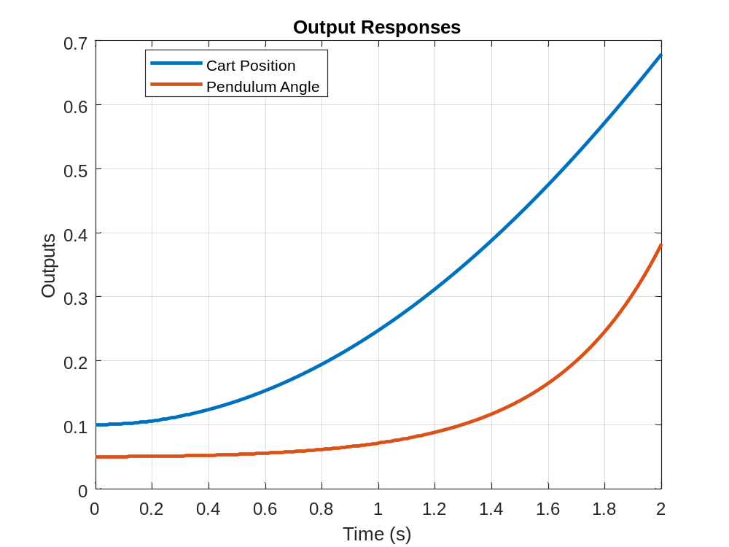
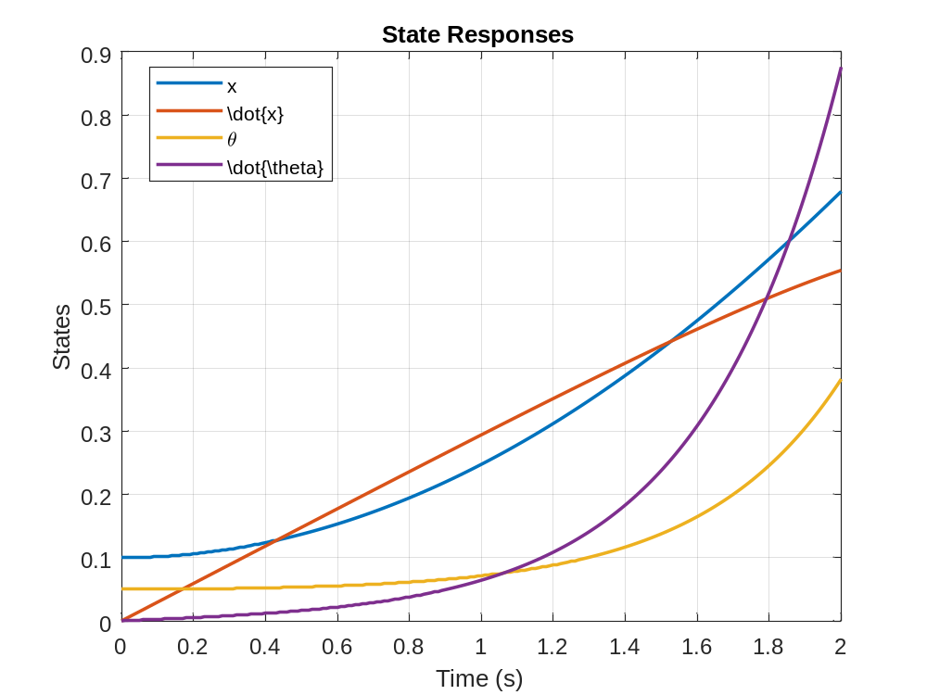

رفتار حلقه بسته سیستم با فیدبک واحد و ورودی صفر
برای شبیه‌سازی سیستم حلقه بسته با فیدبک واحد و ورودی صفر، یک نکته بسیار مهم کنترلی وجود دارد که باید به آن توجه کنیم:
۱. چالش ابعاد (ماتریس‌ها): سیستم شما یک ورودی (نیرو) و دو خروجی (موقعیت و زاویه) دارد. فیدبک واحد خالص (u = -y) در یک سیستم چندمتغیره نیازمند مشخص کردن این است که کدام خروجی در حال فیدبک شدن است، یا اینکه آیا هر دو با هم جمع می‌شوند (مثلاً u = -y_1 - y_2).
۲. چالش پایداری: پاندول معکوس یک سیستم ذاتاً ناپایدار است. یک فیدبک تناسبی ساده با بهره ۱ (فیدبک واحد) نمی‌تواند این سیستم را پایدار کند، زیرا برای کنترل پاندول به ترم‌های مشتقی (سرعت و سرعت زاویه‌ای) برای ایجاد میرایی نیاز داریم.
با این حال، برای اینکه هم دقیقاً درخواست شما را انجام داده باشم و هم یک نتیجه‌ی مهندسی و پایدار به شما نشان دهم، در کد زیر دو حالت را شبیه‌سازی کرده‌ام:
- فیدبک واحد (فقط روی زاویه): دقیقاً مطابق صورت مسئله شما، خروجی زاویه را با بهره ۱ فیدبک می‌کنیم تا ببینید سیستم همچنان ناپایدار می‌ماند.
- فیدبک حالت (کنترل‌کننده LQR): روش استاندارد برای پایدار کردن چنین سیستمی، که در آن تمام حالت‌های سیستم با یک ماتریس بهره (K) فیدبک می‌شوند تا سیستم به تعادل (صفر) برسد.
در این شبیه‌سازی، فرض می‌کنیم ورودی مرجع صفر است (r=0) و سیستم را از یک شرایط اولیه دلخواه (مثلاً ارابه در ۰.۱ متری و پاندول در زاویه ۰.۱ رادیانی) رها می‌کنیم.
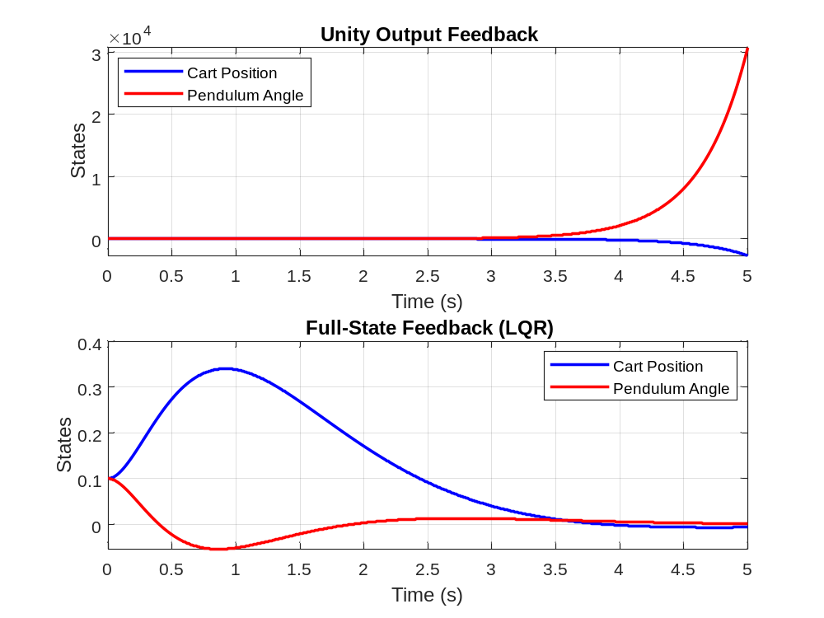

Open-loop poles:
0
0
2.6060
-2.6060

Unity-feedback poles:
0
0
2.6657
-2.6657

LQR poles:
-3.1386 + 1.5801i
-3.1386 - 1.5801i
-1.0128 + 0.7802i
-1.0128 - 0.7802i

طراحی کنترلگر

مقدمه
در این مرحله با داشتن اطلاعات و معادلات مورد نیاز، رفتار سیستم را در متلب شبیه‌سازی و کنترلگر مناسب را برای آن طراحی می‌کنیم.

طراحی کنترلگر PID در متلب
در نرم‌افزار متلب بخش سیمولینک بلوک‌های زیر را به اینصورت طراحی می‌کنیم:
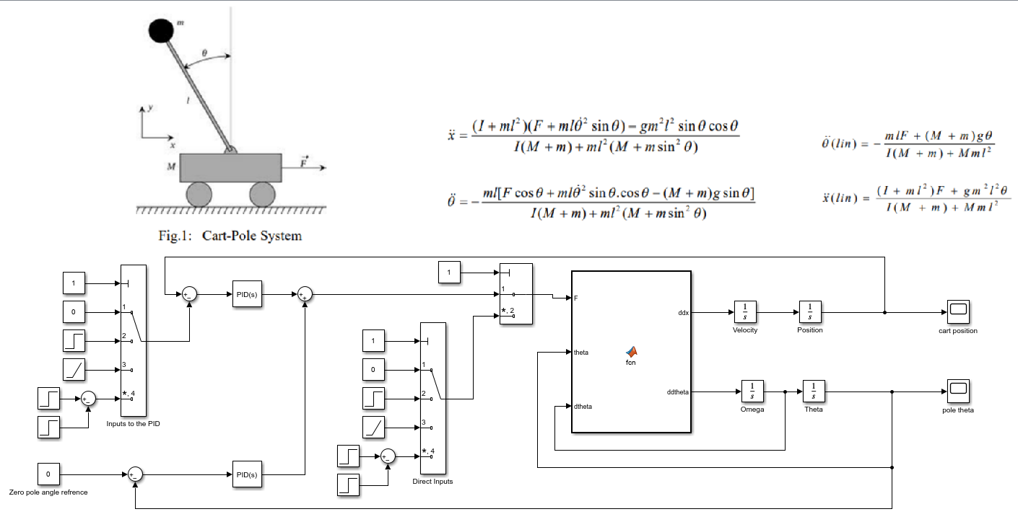‌
در این طراحی، دو خروجی مکان ارابه و زاویه آونگ را به دو بلوک PID می‌دهیم. وجود دو بلوک باعث می‌شود که در عین اینکه آونگ در حالت قائم باقی می‌ماند، مقدار جابجایی ارابه کنترل شده و محدود باشد. از آنجایی که زاویه آونگ دارای اهمیت کنترلی بیشتری برای ما است، قدر مطلق ضرایب کنترل‌کننده PID آن از ضرایب کنترل‌کننده PID ارابه بزرگ‌تر است. برای شبیه‌سازی سیستم از بلوک function متلب استفاده شده است.
کدهای بلوک function:
function [ddx, ddtheta] = fcn(F, theta, dtheta)
% Non-Linear Cart-Pole Dynamics
% Inputs: F (Force), theta (Angle), dtheta (Angular Velocity)
% Parameters
M = 2.0; m = 0.2; l = 0.5; g = 9.81; I = 0.099;
% Trig functions
s = sin(theta);
c = cos(theta);
% Common Denominator
D = (M + m)*(I + m*l^2) - (m*l*c)^2;
% Cart Acceleration (ddx)
num_x = (I + m*l^2)*(F + m*l*dtheta^2*s) - (m*l*c)*(m*g*l*s);
ddx = num_x / D;
% Angular Acceleration (ddtheta)
num_theta = (M + m)*(m*g*l*s) - (m*l*c)*(F + m*l*dtheta^2*s);
ddtheta = num_theta / D;

در این بلوک، سیستم به صورت غیر خطی شبیه‌سازی شده است. خروجی‌های این بلوک مقادیر $\ddot{x}$ و $\ddot{θ}$ و ورودی‌های آن مقادیر $F$، $θ$، و $\dot{θ}$ است. از خروجی‌های این بلوک دو بار انتگرال می‌گیریم تا مقادیر زاویه آونگ و مکان ارابه را بدست آوریم و این مقادیر را به دو بلوک PID می‌دهیم.
از یک بلوک multiport-switch برای انتخاب حالات مختلف ورودی نیروی $F$ استفاده شده است. نتیجه اعمال شرایط متفاوت در ادامه آمده است:

ورودی ثابت
در صورتی که ورودی با مقدار ثابت $1$ باشد داریم:

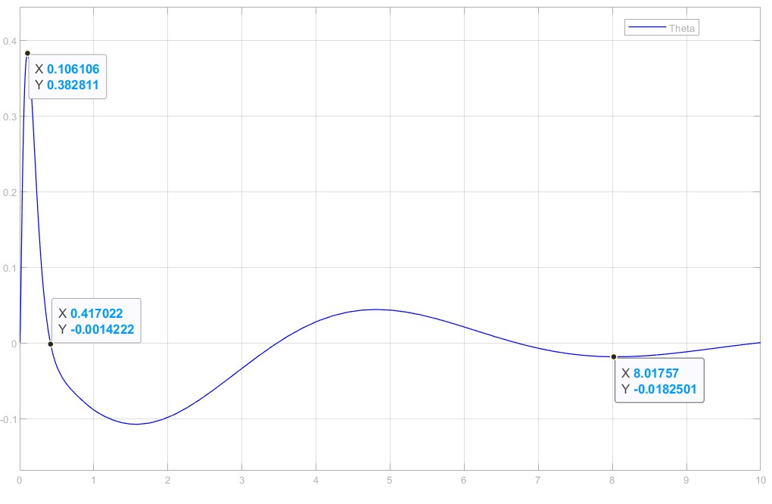
نمودار زاویه آونگ بر حسب زمان. مشاهده می‌شود که حداکثر فراجهش برابر با 0.38 رادیان، زمان settling time برابر 8 ثانیه و زمان برخواست برابر با 0.4 ثانیه است.

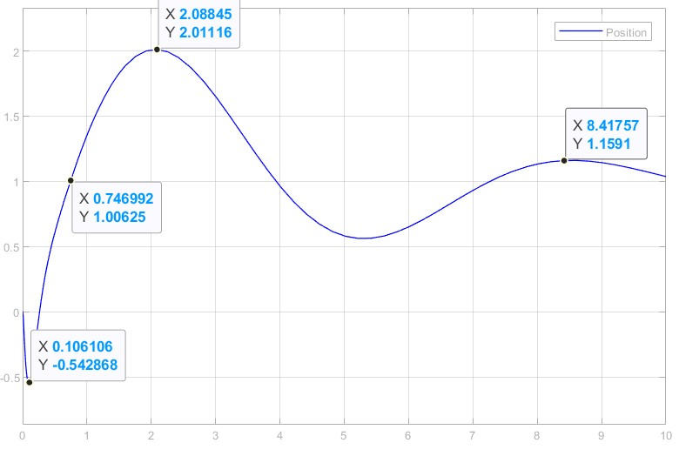
نمودار موقعیت ارابه. در این نمودار مشاهده می‌شود زمان برخواست برابر با 0.75 ثانیه، حراکثر فراجهش برابر با 1.54 است.

ورودی پله
در صورتی که ورودی پله با مقدار 1 باشد داریم:

نمودار زاویه آونگ بر حسب زمان. مشاهده می‌شود که حداکثر فراجهش برابر با 0.38 رادیان، زمان settling time برابر با 8 ثانیه و زمان برخواست برابر با 0.4 ثانیه است.

نمودار موقعیت ارابه. در این نمودار مشاهده می‌شود زمان برخواست برابر با 0.75 ثانیه، حراکثر فراجهش برابر با 1.54 است.

ورودی شیب ثابت
در صورتی که ورودی شیب ثابت 1 باشد داریم:
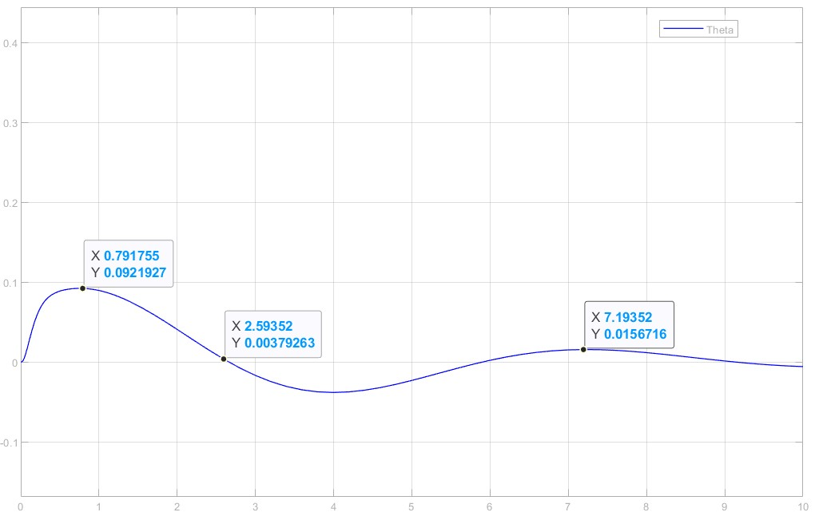
نمودار زاویه آونگ بر حسب زمان. مشاهده می‌شود که حداکثر فراجهش برابر با 0.09 رادیان، زمان settling time برابر با 7.2 ثانیه و زمان برخواست برابر با 2.6 ثانیه است.

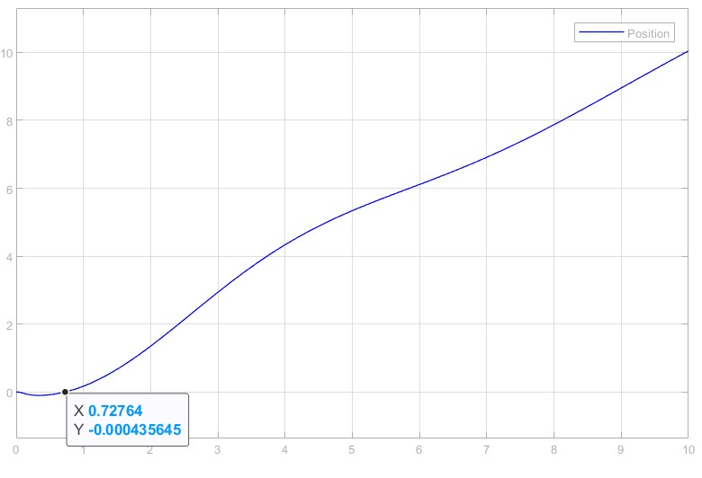
نمودار موقعیت ارابه. به دلیل اینکه ارابه با ورودی شیب ثابت در حال جابجایی است، کنترلگر ما نمی‌تواند موقعیت ارابه را ثابت نگه دارد اما تعادل آونگ را حفظ می‌کند.

ورودی ضربه
در صورتی که ورودی ضربه به شدت 1 از زمان 1 تا 1.05 ثانیه باشد داریم:
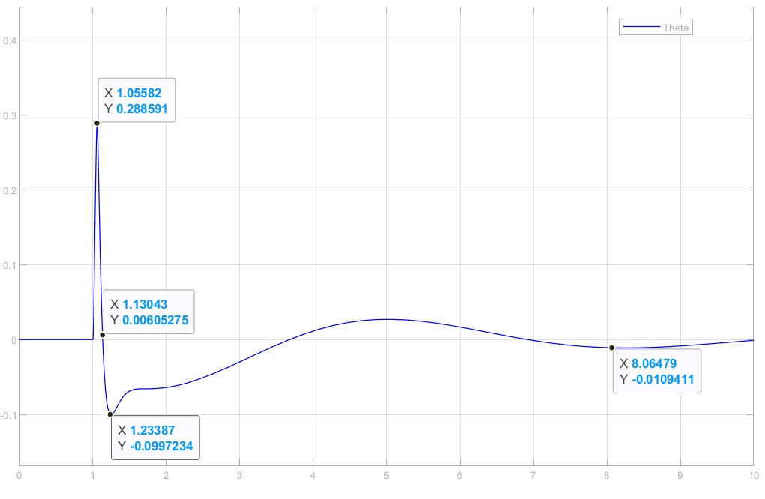
نمودار زاویه آونگ بر حسب زمان. مشاهده می‌شود که حداکثر فراجهش برابر با 0.29 رادیان، زمان settling time برابر با 8.1 ثانیه و زمان برخواست برابر با 1.13 ثانیه است.

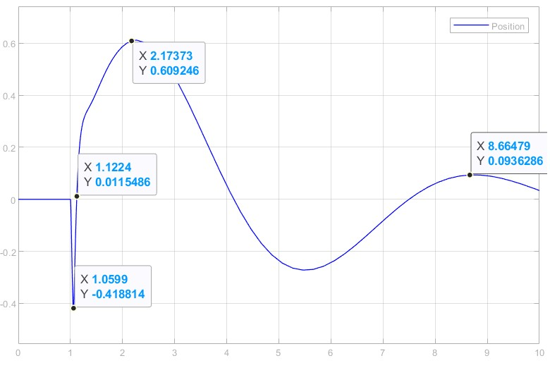
نمودار موقعیت ارابه. در این نمودار مشاهده می‌شود زمان برخواست برابر با 1.12 ثانیه، حراکثر فراجهش برابر با 2.17 است.

شرایط اولیه بدون ورودی
شرایط اولیه در این حالت برابر با زاویه اولیه 0.1 رادیان آونگ است:
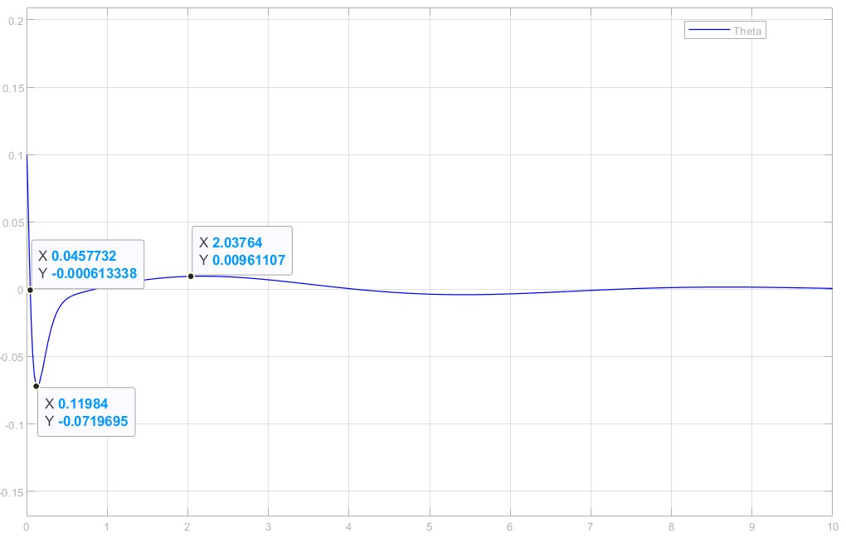
نمودار زاویه آونگ بر حسب زمان. مشاهده می‌شود که حداکثر فراجهش برابر با 0.07 رادیان، زمان settling time برابر با 2.04 ثانیه و زمان برخواست برابر با 0.05 ثانیه است.

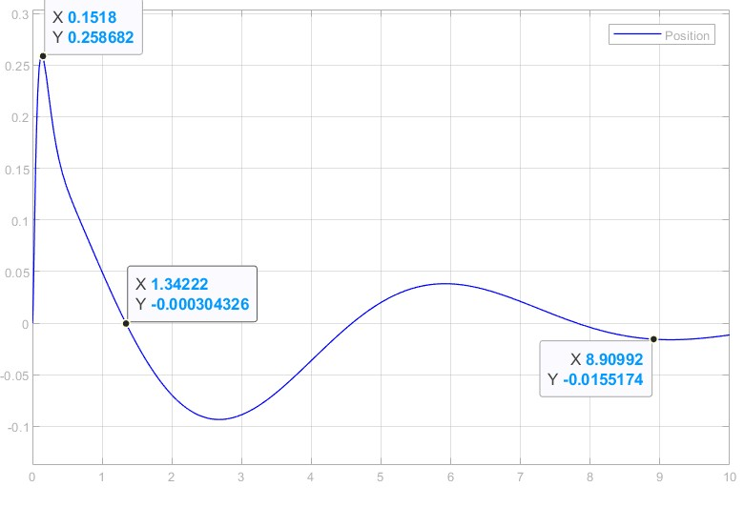
نمودار موقعیت ارابه. در این نمودار مشاهده می‌شود زمان برخواست برابر با 1.34 ثانیه، حراکثر فراجهش برابر با 0.26 و زمان settling time برابر با 8.9 ثانیه است.

طراحی بلوک سیمولینک در شرایط خطی شده
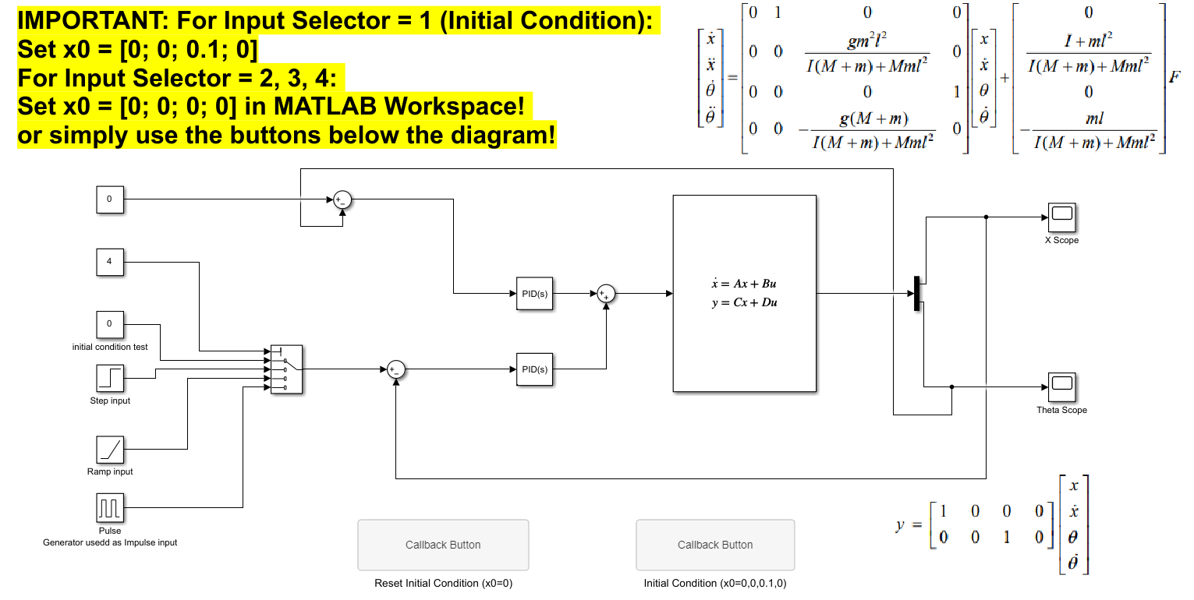
در این نمودار نیز از بلوک state space متلب استفاده شده است و در این بلوک ماتریس‌های حالت خطی که با روش‌های خطی‌سازی در فصل قبل به دست آمده‌اند استفاده شده است.

نمایش رفتار سیستم با استفاده از simscape multibody

در این بخش ابتدا سیستم را با نرم‌افزار سالیدوورکس طراحی کرده و وارد نرم‌افزار متلب بخش simscape multibody می‌کنیم سپس رفتار سیستم را بررسی کرده و با بلوک‌های PID آن را کنترل می‌کنیم.

طراحی در نرم‌افزار سالیدوورکس
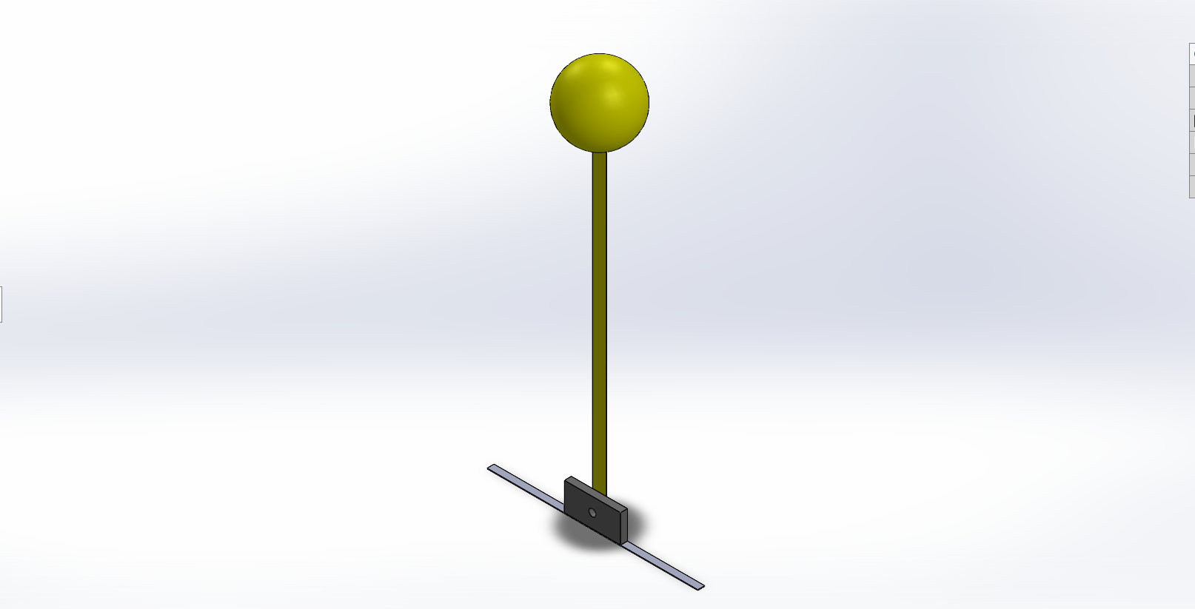

کنترل در متلب simscape
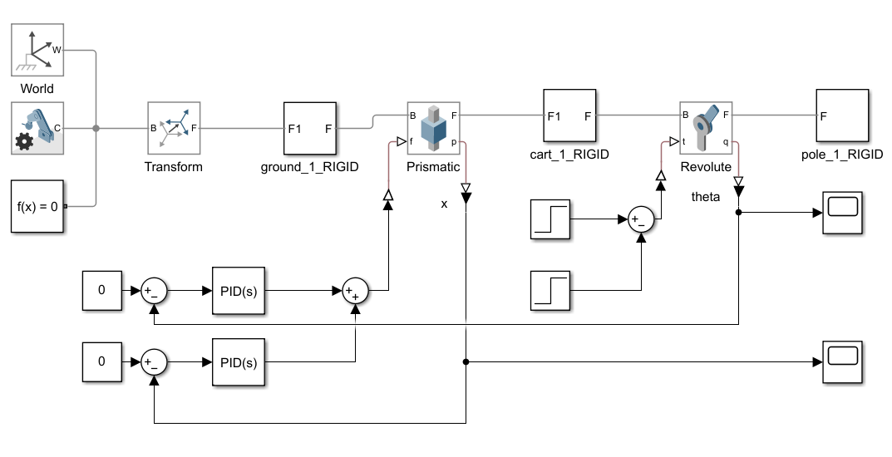

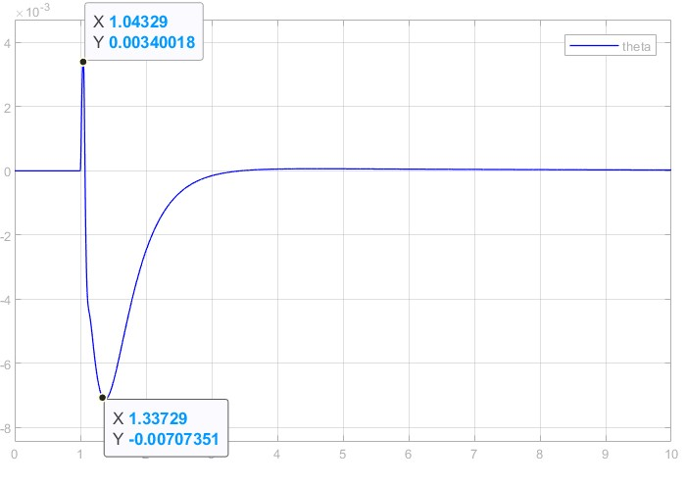
نمودار‌های جابجایی ارابه و زاویه آونگ:
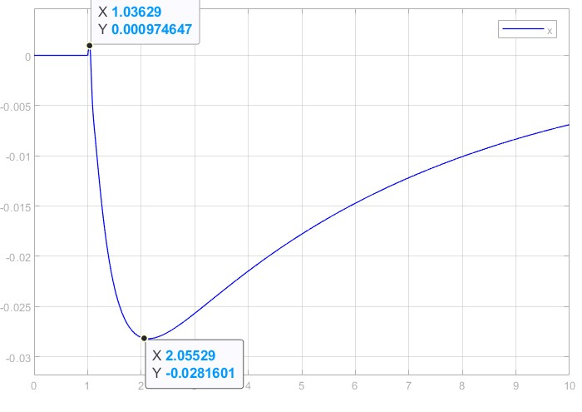
نمودار تغییر زاویه آونگ بر اثر ضربه
نمودار تغییر موقعیت مکانی ارابه در اثر ضربه

کنترل فیدبک حالت – طراحی رگولاتور و ردیاب

مقدمه
در این فصل طراحی های کنترل فیدبک حالت برای رگولات و ردیابی انجام شده‌اند.

طراحی کنترلر با استفاده از فیدبک متغییرهای حالت
کنترلر فیدبک حالت به این صورت در نظر گرفته می‌شود:
$$u= -kx$$
$$F=[K_{1} K_{2} K_{3} K_{4}]\left[\begin{aligned}x \\ \dot{x} \\ θ \\ \dot{θ}\end{aligned}\right]$$
$$\dot{x}=\left(A-BK\right)x$$
بردار بهره فیدبک حالت به روش آکرمن برابر است با:
$$K=\left[0 0 0 1\right]{\left({Φ }_{c}\right)}^{-1}α(A)$$

قطب‌های سیستم دلخواه سیستم را مشخص می‌کنیم:
poles = [-2 -3 -4 -5];

دستور place بردار بهره فیدبک حالت K را به روش آکرمن محاسبه می‌کند:
K = place(A, B, poles);
مقدار بردار بهره K محاسبه شده برابر است با:
$$K= \left[\begin{matrix}-38.8746 & -49.8891 & -305.1432 & -118.8267\end{matrix}\right]$$

با دستور زیر، مقادیر ویژه حلقه بسته را محاسبه و درستی محاسبات را تایید می‌کنیم:
A_cl = A - B*K;
eig_cl = eig(A_cl);
خروجی دستور قبل، مقادیر ویژه‌ای برابر با قطب‌های دلخواه است.

پس از طراحی کنترلر حالت، عملکرد آن را بررسی می‌کنیم. نمودار موقعیت مکانی ارابه و زاویه‌ی پاندول مطابق زیر است. شرایط اولیه زاویه پاندول 0.1 رادیان(5.7 درجه) است:
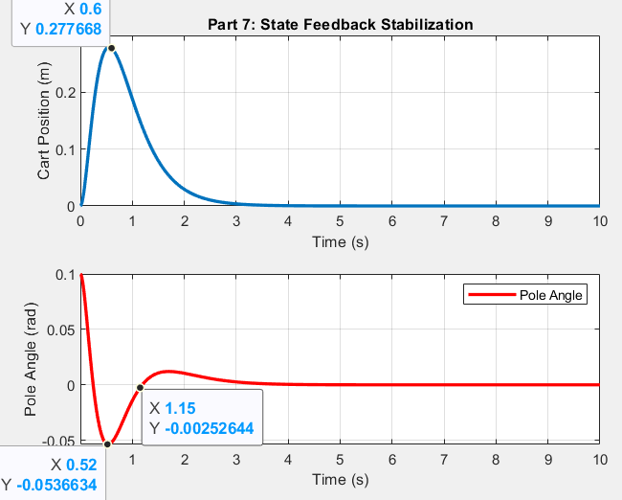
مقدار حداکثر فراجهش مکان ارابه برابر با 0.28 و مقدار حداکثر فراجهش زاویه پاندول برابر با 0.05- رادیان است.
اهداف کنترلی پروژه شامل موارد زیر می‌شود:
- زمان نشست کمتر از 5 ثانیه
- زمان برخواست کمتر از 0.5 ثانیه
- زاویه انحراف آونگ کمتر از 15 درجه
- خطای ماندگار کمتر از 2 درصد
- ارابه باید در فضایی حداکثر با فاصله‌ی 10 سانتی‌متری از نقطه صفر خود بماند

که خواسته های زمان نشستی و فراجهشی مقاله را براورد می کند.

بررسی عملکرد کنترلر فضای حالت با کنترلر PID
کنترلر فضای حالت، عملکرد بهتری دارد و زودتر همگرا می‌شود. کنترلر PID نیز همگرا می‌شود اما مدت بیشتری طول می‌کشد.
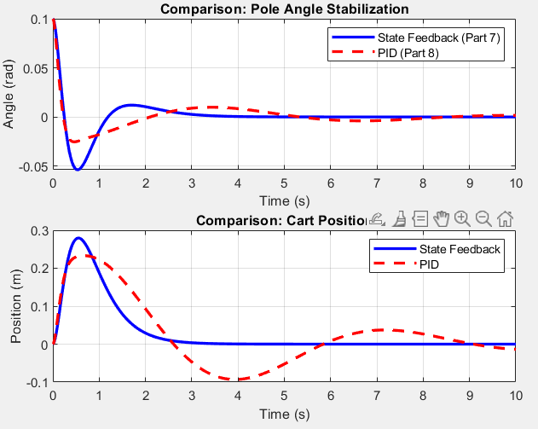
در ادامه این بررسی در محیط سیمولینک مجدد انجام شده است.
در حالت کنترلر PID:
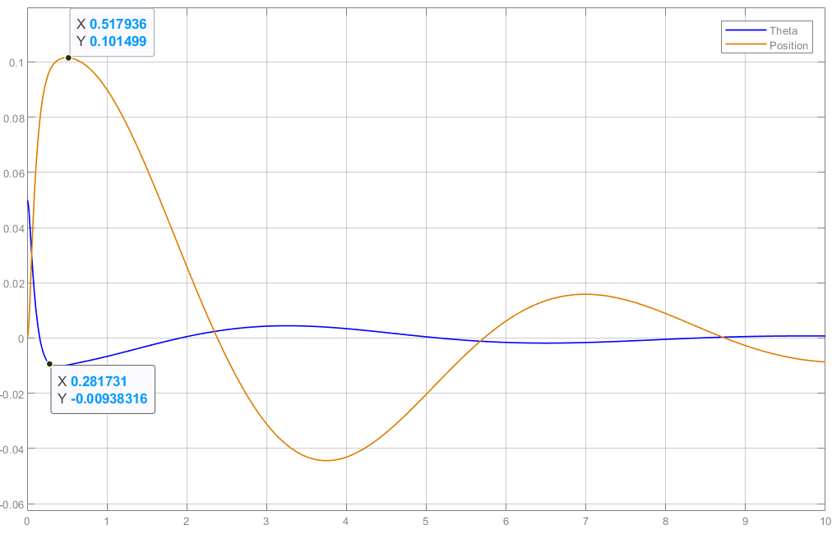

کنترلر با فضای حالت پیش فاز استاتیکی:
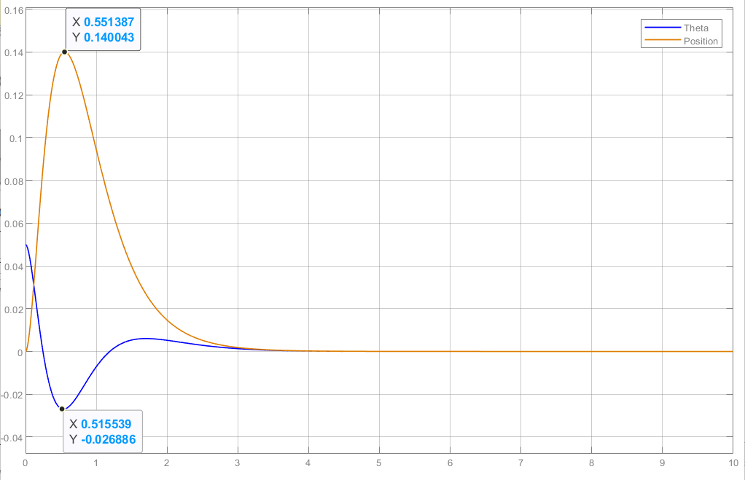
همانطور که مشاهده می‌شود، عملکرد کنترلر فضای حالت سریع‌تر است و زودتر همگرا می‌شود.

بررسی نتیجه انتخاب قطب‌ها متفاوت بر عملکرد سیستم
نتايج انتخاب قطب های مطلوب مختلف سیستم را در عملکرد سیستم و سیگنال ورودی کنترل را بررسی نموده و آنها را با هم مقايسه نمايید.
ابتدا سه حالت عملکرد کند، متوسط و سریع را طراحی می‌کنیم. در حالت عملکرد کند قدر مطلق قطب‌ها کوچک‌تر و در حالت عمکرد سریع قطب‌ها بزرگ‌تر می‌باشند.
poles_slow = [-1 -1.5 -2 -2.5];
poles_mod = [-2 -3 -4 -5];
poles_fast = [-4 -5 -6 -7];

سپس با دستور place مقادیر ضرایب بهره K را محاسبه می‌شوند:
K_slow = place(A, B, poles_slow);
K_mod = place(A, B, poles_mod);
K_fast = place(A, B, poles_fast);
مقادیر محاسبه شده برابرند با:
$$K_{slow}= \left[\begin{matrix}-2.43 & -6.24 & -81.61 & -31.54\end{matrix}\right]$$

$$K_{moderate}= \left[\begin{matrix}-38.8746 & -49.8891 & -305.1432 & -118.8267\end{matrix}\right]$$

$$K_{fast}= \left[\begin{matrix}-272.12 & -206.68 & -995.91 & -377.87\end{matrix}\right]$$

مشاهده می‌شود که در مود واکنش سریع، مقدار قدر مطلق قطب‌ها و ضرایب بهره K اعدادی بزرگ‌ترند.
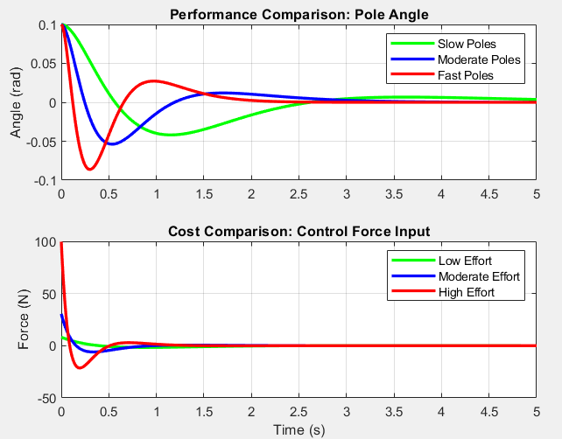
در شکل بالا عملکرد سیستم در سه حالت مختلف مشاهده می‌شود. در صورتی که قدر مطلق قطب‌ها اعدادی بزرگ‌تر باشند، سیستم سریع‌تر پایدار می‌شود اما همچنین مقدار فراجهش اولیه بزرگ‌تر خواهد بود و در طراحی واقعی، به عملگرها مانند موتورهای الکتریکی فشار و بار بیشتری وارد می‌شود. بنابراین انتخاب مناسب قطب‌ها به فیزیک مساله و محدودیت‌های عملگرهای ما بستگی دارد.

کنترل متغییرهای خروجی جهت رسیدن به هدف دلخواه
سیستم کنترلی را برای حالتی که هدف، کنترل متغیر خروجی برای رسیدن به يک مقدار غیر صفر دلخواه است با استفاده از دو روش ارايه شده در کلاس، تغییر داده و رفتار سیستم را بررسی نمايید.

طراحی پیش جبران‌ساز استاتیکی در مسیر ورودی مرجع:
این روش به اینصورت محاسبه می‌گردد:
$$\dot{x}\left(t\right)=\left(A-BK\right)x\left(t\right)+Bu_{a}$$
که در آن u برابر است با:
$$u_{a}={[-C{\left(A-BK\right)}^{-1}B]}^{-1}r$$
که r همان مرجع مورد نظر ماست برای اینکه سیستم به آن تغییر کند. در این روش مقدار u برابر با 38.8746- محاسبه می‌شود.

طراحی فیدبک حالت با کنترل انتگرالی:
این روش نیز به اینصورت است:
$$\left[\begin{matrix}\dot{x}(t) \\ \dot{q}(t)\end{matrix}\right]=\left[\begin{matrix}A-BK_{1} & BK_{2} \\ -C & 0\end{matrix}\right]\left[\begin{matrix}x(t) \\ q(t)\end{matrix}\right]+\left[\begin{matrix}0 \\ I\end{matrix}\right]r+\left[\begin{matrix}d \\ 0\end{matrix}\right]$$
در این روش نیز Ki = 233.2477 محاسبه می‌شود.
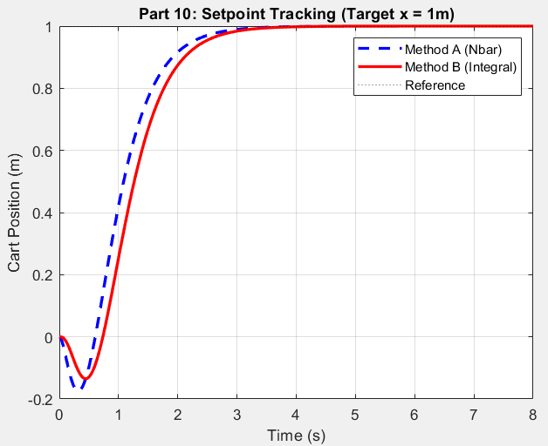

پاسخ حلقه بسته در دو حالت پیش جبران ساز و کنترلر انتگرالی به ورودی پله:
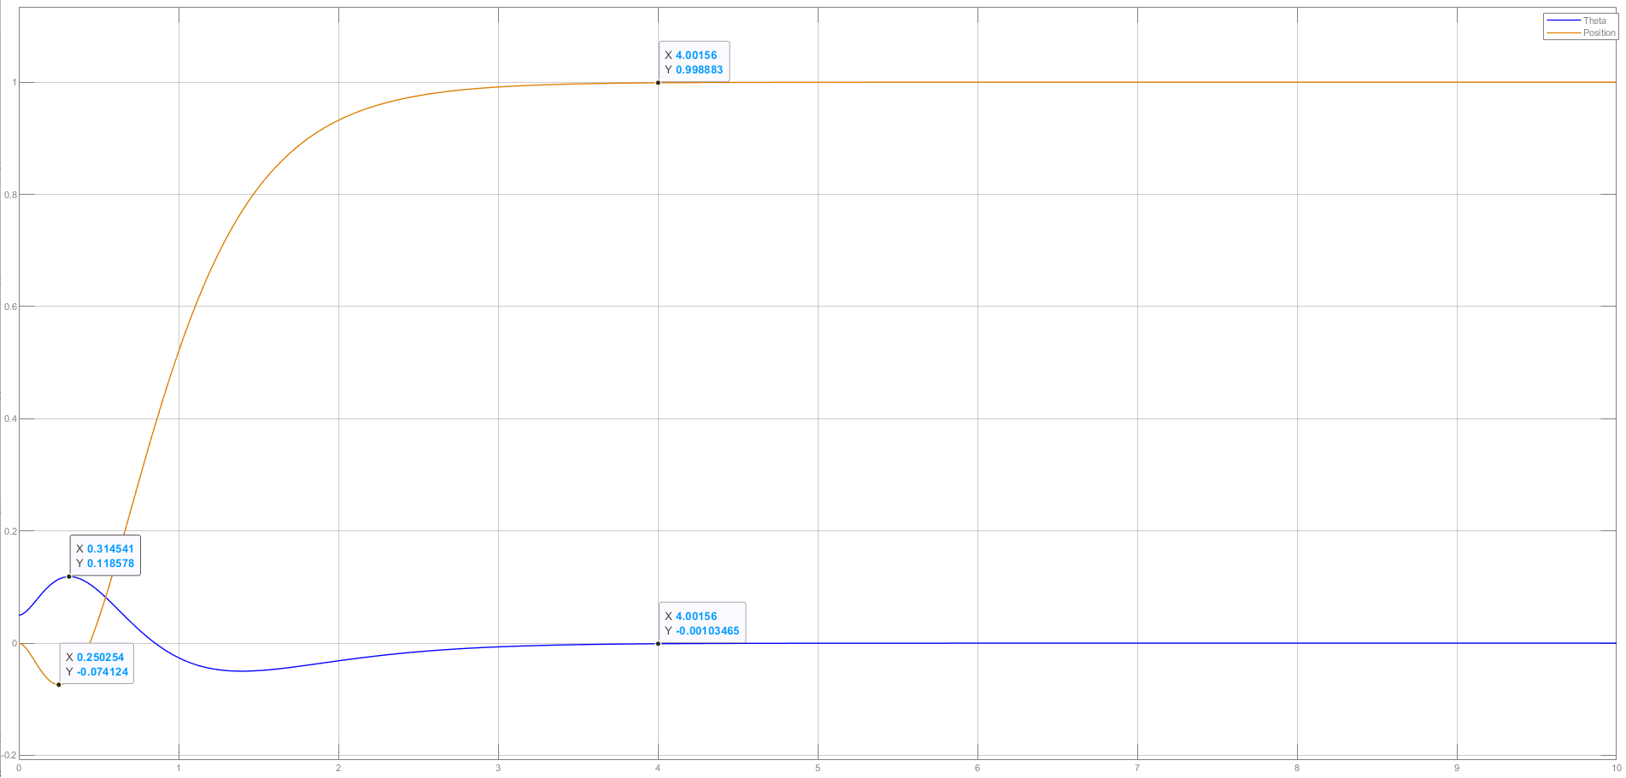
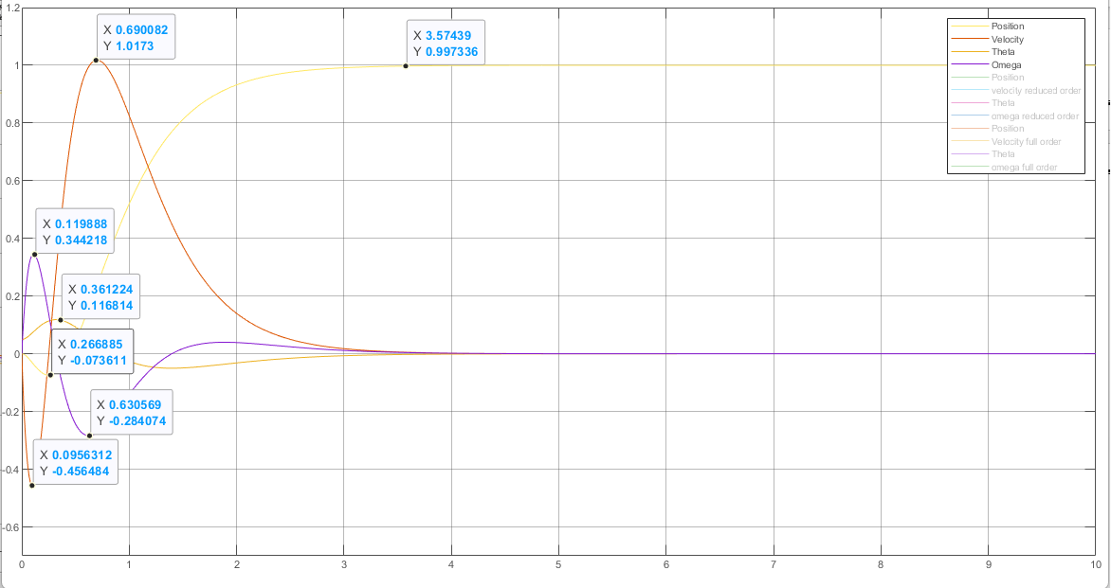
کنترلر پیشواز با ورودی صفر
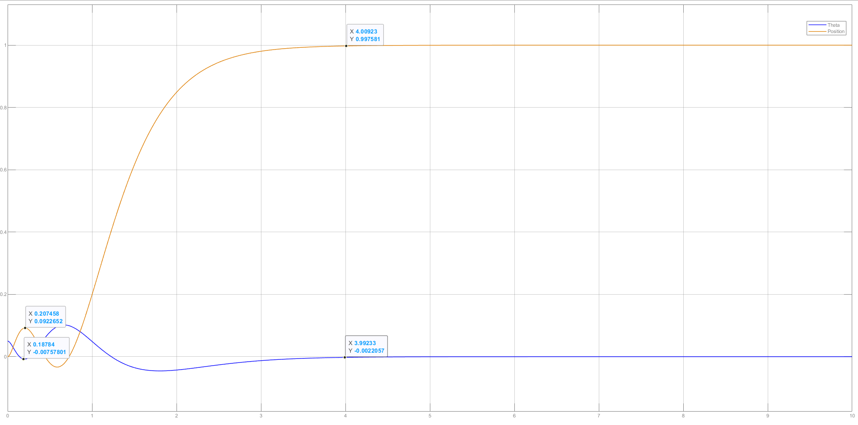
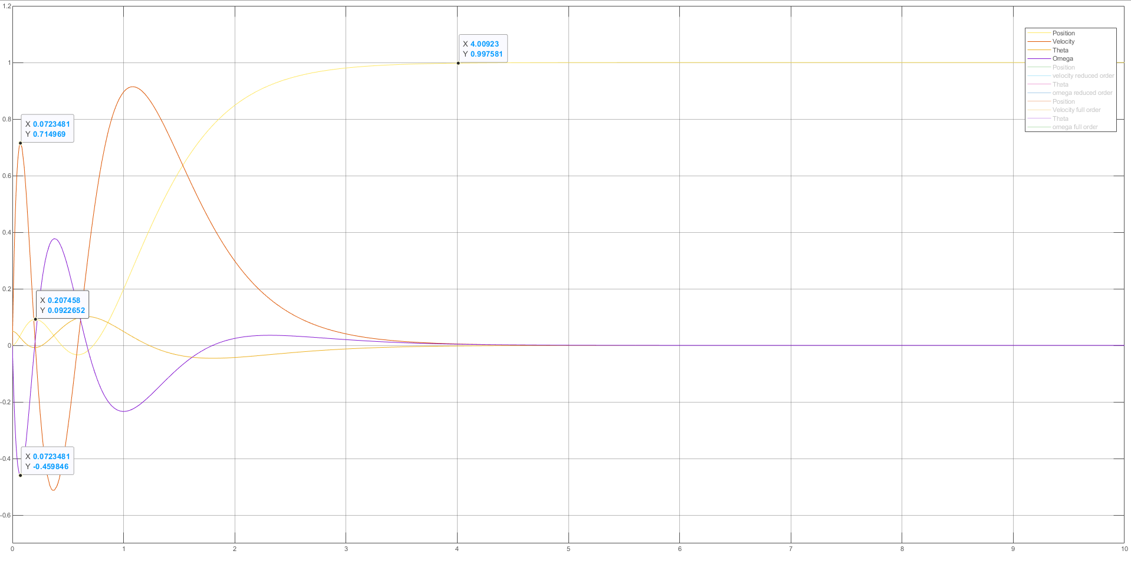
کنترلر انتگرالی با ورودی صفر

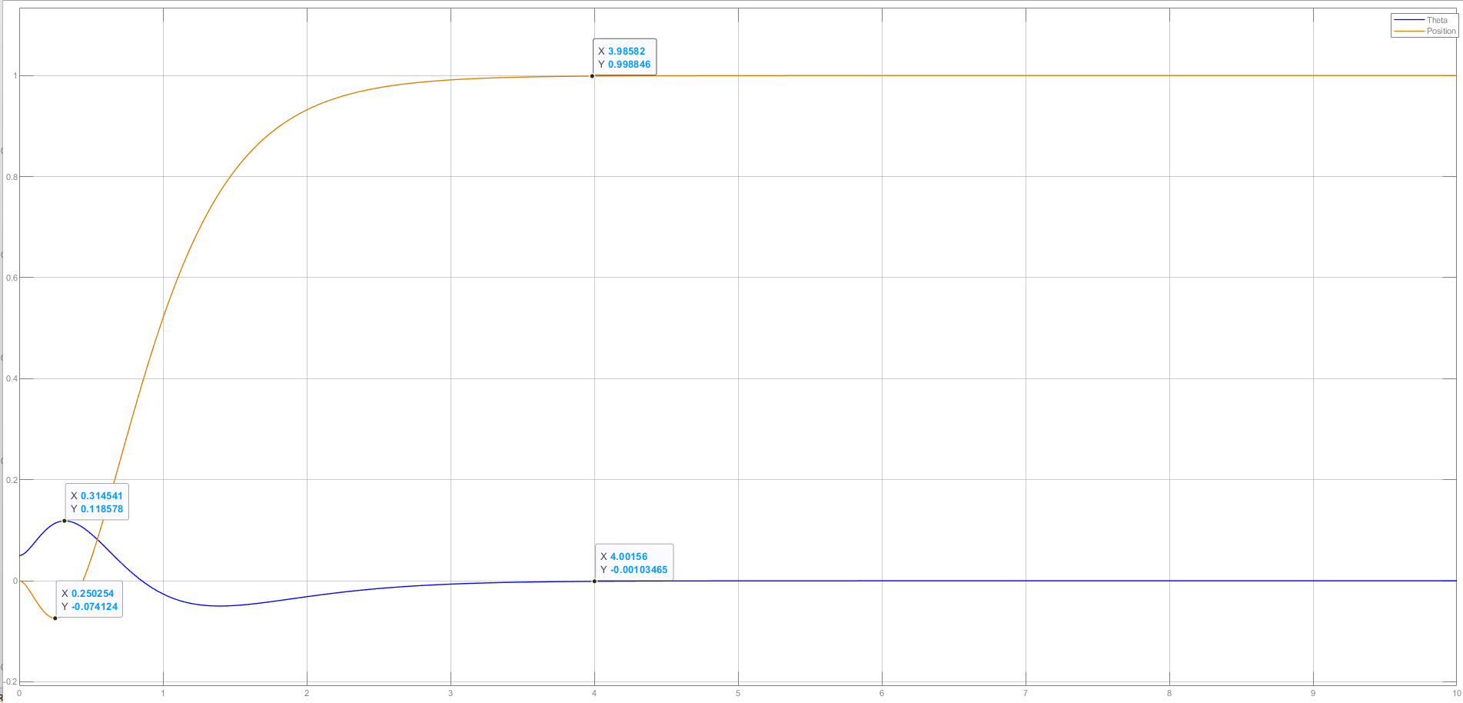
کنترلر پیشواز با ورودی پله
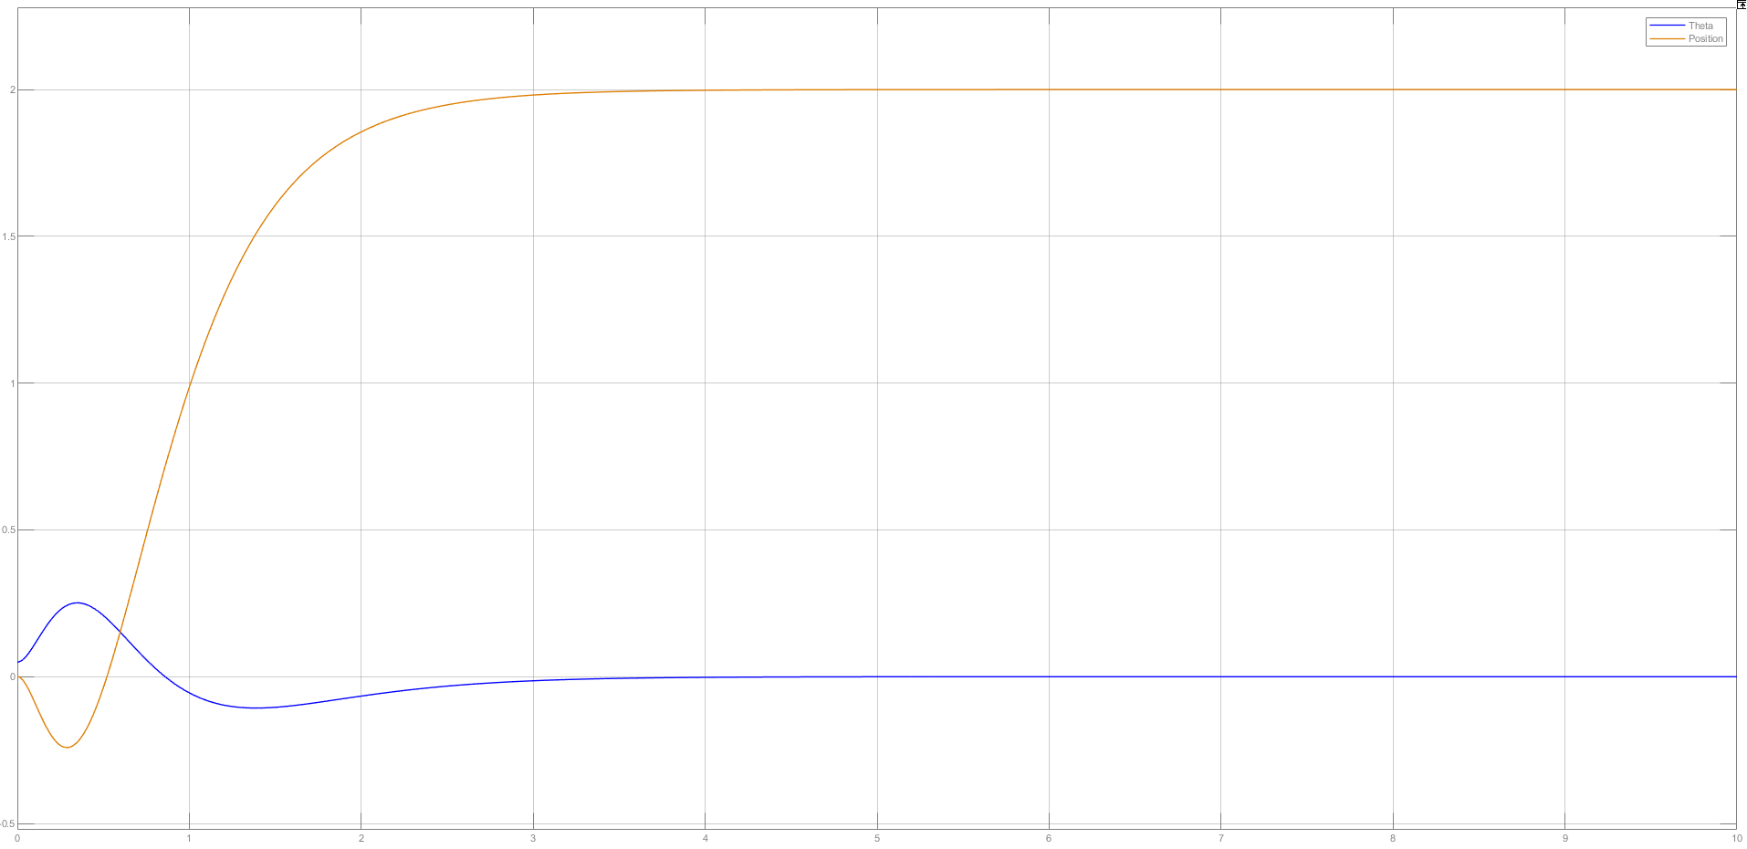
کنترلر پیشواز با اغتشاش واحد در ورودی

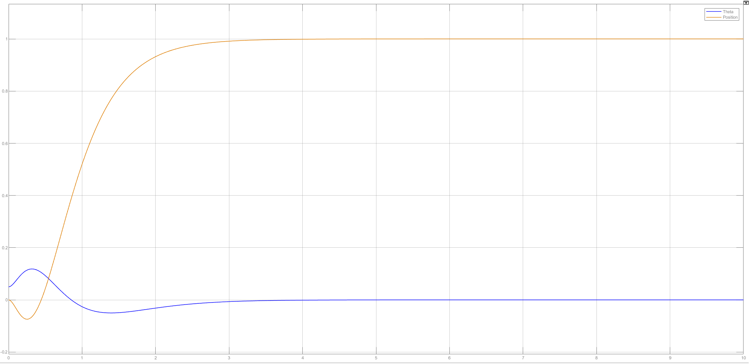
کنترلر انتگرالی به وردی پله

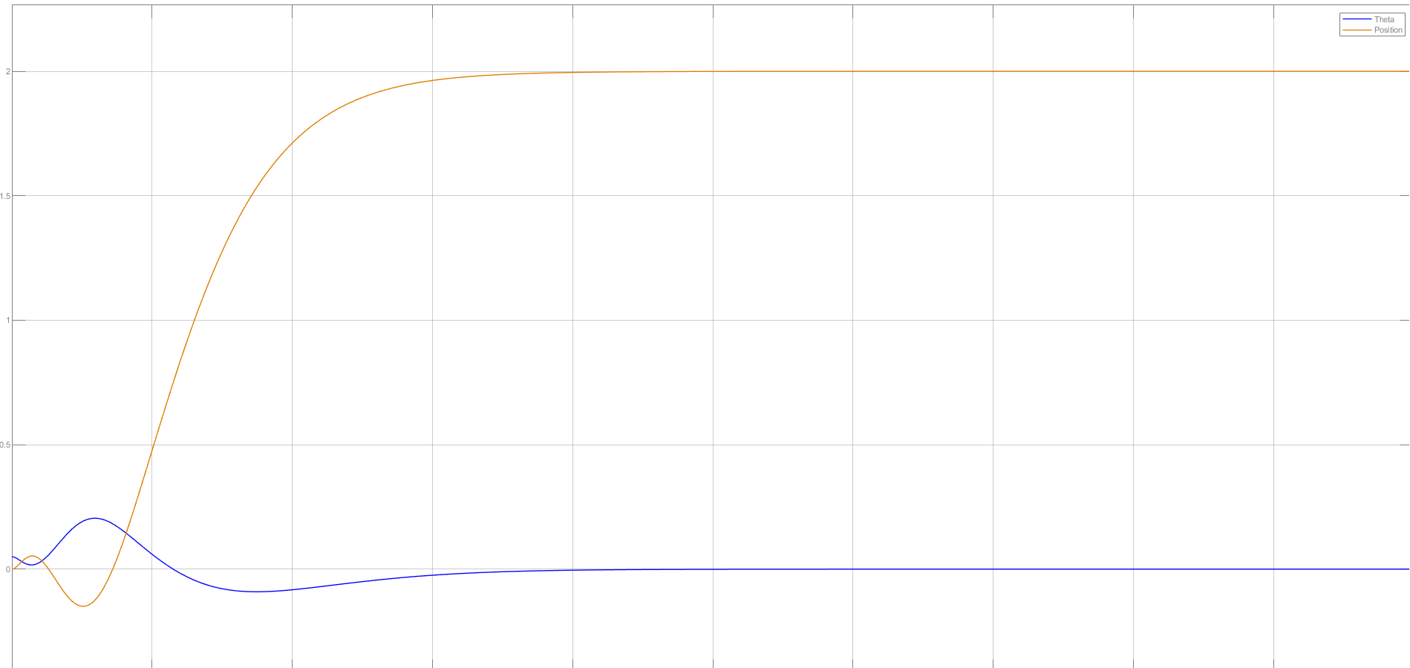
کنترلر انتگرالی با اغتشاش واحد در ورودی
مشاهده می‌شود که هر دو روش ردیابی با موفقیت عمل می‌کنند و میتوان مشاهده نمود که عملکرد جبران‌ساز استاتیکی سریع‌تر است اما اولین فراجهش آن نیز بزرگ‌تر است و محدودیت‌های عملگرها را باید در طراحی واقعی در نظر داشت.

طراحی ردیاب با کنترل انتگرالی پس از افزودن صفر در مبدأ
افزودن صفر در مبدأ
در این حالت، با قرار دادن یک صفر در مبدأ، یکی از قطب‌های واقع در مبدأ در تابع تبدیل حذف شده و خروجی سیستم از موقعیت ارابه به سرعت ارابه تغییر می‌یابد. در نتیجه، هدف کنترل‌کننده، دنبال‌کردن سرعت مرجع ارابه خواهد بود.
تشکیل مدل فضای حالت جدید
از آنجا که خروجی جدید برابر سرعت ارابه است، متغیر موقعیت ارابه در معادلات خروجی ظاهر نمی‌شود و بر دینامیک داخلی زیرسیستم مؤثر بر کنترل سرعت تأثیر مستقیمی ندارد. بنابراین، برای طراحی کنترل‌کننده انتگرالی، می‌توان مدل سیستم را به یک مدل سه‌حالته کاهش داد که تنها شامل متغیرهای مؤثر در دینامیک سرعت و آونگ است.
بردار حالت جدید به صورت زیر تعریف می‌شود:
$$x_{r}=\left[\begin{aligned}\dot{x} \\ θ \\ \dot{θ}\end{aligned}\right].$$
با استفاده از مدل فضای حالت اصلی، معادلات دینامیکی این زیرسیستم به صورت
$${\dot{x}}_{r}=A_{r}x_{r}+B_{r}u$$
نوشته می‌شوند که در آن
$$A_{r}=\left[\begin{matrix}0 & -\frac{gm^{2}l^{2}}{Δ} & 0 \\ 0 & 0 & 1 \\ 0 & \frac{(M+m)gml}{Δ} & 0\end{matrix}\right], \\ B_{r}=\left[\begin{aligned}\frac{I}{Δ} \\ 0 \\ -\frac{ml}{Δ}\end{aligned}\right],$$
و
$$C_{r}=\left[\begin{matrix}1 & 0 & 0\end{matrix}\right],D_{r}=0,$$
که در آن
$$Δ=I(M+m)+Mml^{2}.$$
در این مدل، خروجی سیستم برابر سرعت ارابه است، یعنی
$$y=\dot{x}.$$
مدل کاهش‌یافته فوق مبنای طراحی ردیاب انتگرالی قرار می‌گیرد و با افزودن یک حالت انتگرال‌گیر به آن، می‌توان کنترل‌کننده‌ای طراحی کرد که علاوه بر پایدارسازی آونگ، خطای ماندگار در دنبال‌کردن سرعت مرجع را نیز از بین ببرد.
طراحی کنترل‌کننده انتگرالی
به منظور حذف خطای ماندگار در ردیابی ورودی مرجع، یک انتگرال‌گیر به سیستم اضافه می‌شود. متغیر انتگرال‌گیر از رابطه زیر تعریف می‌شود:
$$\dot{z}=r-y$$
که در آن $r$مقدار مرجع و $y$خروجی سیستم است.
با اضافه شدن این حالت جدید، مدل افزوده سیستم به صورت زیر تشکیل می‌شود:
$$A_{a}=\left[\begin{matrix}A_{r} & 0 \\ -C_{r} & 0\end{matrix}\right], \\ B_{a}=\left[\begin{aligned}B_{r} \\ 0\end{aligned}\right].$$
پس از تشکیل مدل افزوده، بهره‌های کنترل‌کننده با استفاده از روش LQR محاسبه می‌شوند. در این روش، بردار بهره شامل دو بخش است؛ بخش اول مربوط به فیدبک حالت و بخش دوم مربوط به انتگرال‌گیر است.
قانون کنترل به صورت زیر نوشته می‌شود:
$$u=-Kx_{r}-K_{I}z$$
که در آن $K$بهره فیدبک حالت و ${ K}_{I}$بهره انتگرال‌گیر است.
شبیه‌سازی سیستم
پس از طراحی کنترل‌کننده، پاسخ سیستم برای یک ورودی پله واحد به عنوان مرجع سرعت شبیه‌سازی شد. در این شبیه‌سازی، شرایط اولیه سیستم صفر در نظر گرفته شده و عملکرد ردیاب انتگرالی مورد بررسی قرار گرفت.

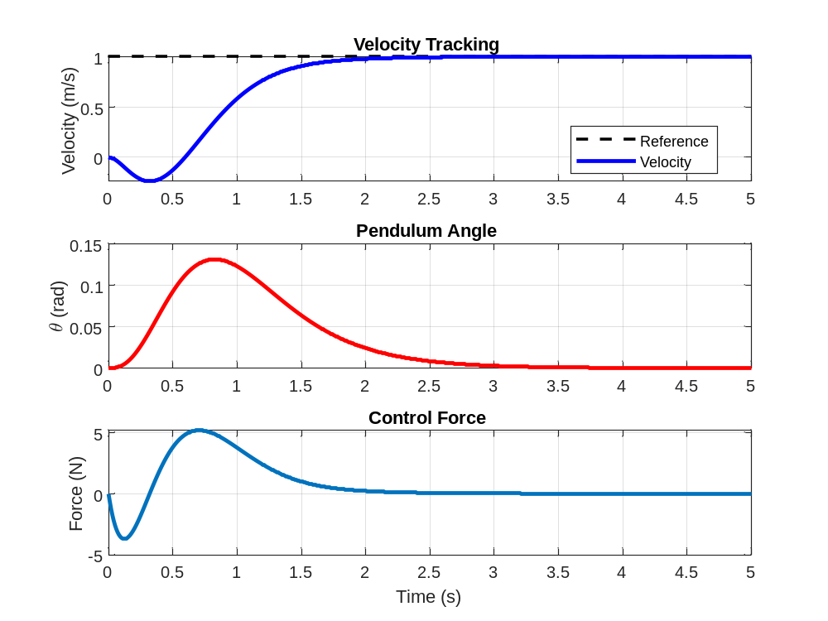
تحلیل پاسخ خروجی
نتایج شبیه‌سازی نشان می‌دهد که سرعت ارابه با دقت مناسبی مقدار مرجع را دنبال می‌کند. در ابتدای پاسخ، به دلیل حضور دینامیک پاندول، مقداری نوسان گذرا مشاهده می‌شود، اما با گذشت زمان خروجی به مقدار مرجع همگرا شده و خطای حالت ماندگار به صفر می‌رسد.
حذف خطای ماندگار، مهم‌ترین مزیت استفاده از کنترل‌کننده انتگرالی است. وجود انتگرال‌گیر باعث می‌شود هرگونه اختلاف بین خروجی و مقدار مرجع به مرور زمان از بین برود و سیستم بتواند مقدار مرجع را به طور دقیق دنبال کند.
همچنین زاویه پاندول پس از یک نوسان اولیه به تدریج کاهش یافته و در نهایت در اطراف نقطه تعادل قرار می‌گیرد که نشان‌دهنده پایداری مناسب سیستم حلقه‌بسته است.

تحلیل سیگنال کنترلی
سیگنال کنترلی در ابتدای فرآیند دارای دامنه نسبتاً بزرگی است. علت این موضوع، نیاز سیستم به ایجاد شتاب اولیه برای حرکت ارابه و همزمان حفظ تعادل پاندول است. در این مرحله، کنترل‌کننده نیروی لازم را برای جبران خطا و هدایت سیستم به سمت نقطه تعادل اعمال می‌کند.
پس از پایان حالت گذرا و رسیدن خروجی به مقدار مرجع، دامنه سیگنال کنترلی به تدریج کاهش می‌یابد. با توجه به اینکه در مدل ارائه‌شده اثر اصطکاک در نظر گرفته نشده است، حرکت با سرعت ثابت نیازی به اعمال نیروی دائمی ندارد؛ بنابراین مقدار نیروی کنترلی در حالت ماندگار به مقدار بسیار کوچکی نزدیک شده و عملاً به صفر میل می‌کند.
نتایج شبیه‌سازی نشان می‌دهد که افزودن یک صفر در مبدأ و طراحی کنترل‌کننده انتگرالی موجب بهبود قابل توجه عملکرد ردیابی سیستم شده است. سیستم حلقه‌بسته قادر است ورودی مرجع را با خطای حالت ماندگار صفر دنبال کند، در حالی که زاویه پاندول نیز پس از نوسانات اولیه به نقطه تعادل بازمی‌گردد. همچنین سیگنال کنترلی تنها در ابتدای پاسخ دارای دامنه قابل توجه بوده و پس از رسیدن سیستم به حالت ماندگار به مقدار بسیار کوچکی کاهش می‌یابد که بیانگر عملکرد مناسب کنترل‌کننده طراحی‌شده است.

تخمین‌گر لیونبرگر و لیونبرگر کاهش یافته و نرم دو و بی‌نهایت خطای ردیابی
در بسیاری از سیستم‌های کنترلی، اندازه‌گیری تمامی متغیرهای حالت به صورت مستقیم امکان‌پذیر نیست و تنها تعدادی از آن‌ها توسط حسگرها قابل اندازه‌گیری هستند. در چنین شرایطی از رویتگر (Observer) برای تخمین متغیرهای حالت استفاده می‌شود. رویتگر با بهره‌گیری از مدل ریاضی سیستم، ورودی اعمال‌شده و خروجی‌های اندازه‌گیری‌شده، مقادیر متغیرهای حالت را تخمین می‌زند.
از آنجا که در بخش‌های قبل نشان داده شد سیستم کاملاً رؤیت‌پذیر است، طراحی یک رویتگر مرتبه کامل (Full-Order Observer) برای آن امکان‌پذیر خواهد بود.
معادلات رویتگر
مدل فضای حالت سیستم به صورت زیر است:
$$\dot{x}=Ax+Bu \\ y=Cx$$
هدف رویتگر، تخمین بردار حالت $x$است که با $\hat{x}$نمایش داده می‌شود. معادله استاندارد رویتگر لونبرگر به صورت زیر نوشته می‌شود:
$$\dot{\hat{x}}=A\hat{x}+Bu+L(y-\hat{y})$$
که در آن
$$\hat{y}=C\hat{x}$$
خروجی تخمین‌زده‌شده سیستم است و $L$ماتریس بهره رویتگر می‌باشد.
با جایگذاری رابطه $\hat{y}=C\hat{x}$، معادله رویتگر به صورت زیر در می‌آید:
$$\dot{\hat{x}}=(A-LC)\hat{x}+Bu+Ly$$
در این رابطه، ماتریس $A-LC$دینامیک رویتگر را تعیین می‌کند و با انتخاب مناسب ماتریس بهره $L$، سرعت همگرایی تخمین‌ها قابل تنظیم خواهد بود.

دینامیک خطای تخمین
برای بررسی عملکرد رویتگر، خطای تخمین به صورت زیر تعریف می‌شود:
$$e=x-\hat{x}$$
با مشتق گرفتن از رابطه فوق و استفاده از معادلات سیستم و رویتگر خواهیم داشت:
$$\dot{e}=(A-LC)e$$
این رابطه نشان می‌دهد که رفتار خطای تخمین تنها به ماتریس $A-LC$وابسته است. بنابراین اگر تمامی مقادیر ویژه ماتریس $A-LC$در نیم‌صفحه چپ صفحه مختلط قرار گیرند، خطای تخمین با گذشت زمان به صفر میل خواهد کرد و تخمین‌های رویتگر به مقادیر واقعی متغیرهای حالت همگرا خواهند شد.
طراحی ماتریس بهره رویتگر
از آنجا که سیستم کاملاً رؤیت‌پذیر است، می‌توان قطب‌های رویتگر را به دلخواه در نیم‌صفحه چپ صفحه مختلط قرار داد. معمولاً قطب‌های رویتگر سریع‌تر از قطب‌های سیستم حلقه‌بسته انتخاب می‌شوند تا تخمین متغیرهای حالت با سرعت بیشتری انجام شود و رویتگر قبل از کنترل‌کننده به حالت پایدار برسد.
در این پروژه، قطب‌های رویتگر با استفاده از روش جایابی قطب (Pole Placement) انتخاب شده و ماتریس بهره $L$با استفاده از دستور place در نرم‌افزار MATLAB محاسبه گردید. با توجه به اینکه سیستم دارای چهار متغیر حالت و دو خروجی است، ماتریس بهره رویتگر دارای ابعاد $4×2$خواهد بود.
$$L=\left[\begin{matrix}l_{11} & l_{12} \\ l_{21} & l_{22} \\ l_{31} & l_{32} \\ l_{41} & l_{42}\end{matrix}\right]$$
پس از محاسبه این ماتریس، مقادیر ویژه ماتریس $A-LC$همگی در نیم‌صفحه چپ قرار گرفته و شرط پایداری رویتگر برقرار می‌شود.
شبیه‌سازی رویتگر
برای ارزیابی عملکرد رویتگر، سیستم واقعی و رویتگر به طور همزمان شبیه‌سازی شدند. در این شبیه‌سازی، فرض شد که رویتگر از شرایط اولیه‌ای متفاوت با سیستم واقعی شروع به کار می‌کند تا توانایی آن در تخمین متغیرهای حالت مورد بررسی قرار گیرد.
ورودی یکسانی به هر دو سیستم اعمال شده و سپس مقادیر واقعی و تخمین‌زده‌شده متغیرهای حالت با یکدیگر مقایسه شدند. از آنجا که موقعیت ارابه و زاویه پاندول مستقیماً اندازه‌گیری می‌شوند، عملکرد رویتگر عمدتاً در تخمین متغیرهای غیرقابل اندازه‌گیری، یعنی سرعت ارابه و سرعت زاویه‌ای پاندول، ارزیابی شد.
تحلیل نتایج
نتایج شبیه‌سازی نشان می‌دهد که اگرچه در لحظه شروع، بین مقادیر واقعی و مقادیر تخمین‌زده‌شده اختلاف وجود دارد، اما با گذشت زمان این اختلاف به سرعت کاهش یافته و تخمین‌های رویتگر به مقادیر واقعی همگرا می‌شوند. این رفتار نشان‌دهنده آن است که خطای تخمین مطابق رابطه
$$\dot{e}=(A-LC)e$$
به سمت صفر میل می‌کند.
همچنین مشاهده می‌شود که سرعت ارابه و سرعت زاویه‌ای پاندول، که مستقیماً قابل اندازه‌گیری نیستند، با دقت مناسبی توسط رویتگر تخمین زده می‌شوند. سرعت همگرایی این تخمین‌ها به محل قطب‌های انتخاب‌شده برای رویتگر وابسته است؛ هرچه این قطب‌ها دورتر از محور موهومی و در سمت چپ صفحه مختلط قرار گیرند، سرعت همگرایی افزایش خواهد یافت، اگرچه حساسیت سیستم نسبت به نویز اندازه‌گیری نیز بیشتر می‌شود.
با توجه به رؤیت‌پذیر بودن کامل سیستم، طراحی یک رویتگر مرتبه کامل برای آن امکان‌پذیر بود. رویتگر طراحی‌شده با استفاده از روش جایابی قطب، قادر است تمامی متغیرهای حالت را تنها با استفاده از ورودی سیستم و خروجی‌های اندازه‌گیری‌شده تخمین بزند. نتایج شبیه‌سازی نشان داد که خطای تخمین در مدت زمان کوتاهی به صفر میل کرده و مقادیر تخمین‌زده‌شده با مقادیر واقعی منطبق می‌شوند. بنابراین، رویتگر طراحی‌شده از دقت و سرعت مناسبی برخوردار بوده و می‌تواند در پیاده‌سازی کنترل‌کننده‌های مبتنی بر فیدبک حالت، به جای اندازه‌گیری مستقیم تمامی متغیرهای حالت، مورد استفاده قرار گیرد.

بررسی و مقایسه پاسخ متغیرهای حالت سیستم و رؤیت‌گر مرتبه کامل
پس از طراحی رؤیت‌گر مرتبه کامل، عملکرد آن با مقایسه متغیرهای حالت واقعی سیستم و حالت‌های تخمین‌زده‌شده مورد ارزیابی قرار می‌گیرد. هدف اصلی از این مقایسه، بررسی میزان دقت رؤیت‌گر در تخمین حالت‌هایی است که مستقیماً قابل اندازه‌گیری نیستند.
برای این منظور، خطای تخمین به صورت زیر تعریف می‌شود:
$$e(t)=x(t)-\hat{x}(t)$$
که در آن $x(t)$بردار حالت واقعی سیستم و $\hat{x}(t)$بردار حالت تخمین‌زده‌شده توسط رؤیت‌گر است. با استفاده از معادلات فضای حالت سیستم و رؤیت‌گر، دینامیک خطای تخمین به صورت زیر به دست می‌آید:
$$\dot{e}(t)=(A-LC)e(t)$$
این رابطه نشان می‌دهد که رفتار خطای تخمین تنها به ماتریس $A-LC$وابسته است و مستقل از ورودی سیستم خواهد بود. بنابراین، اگر ماتریس بهره رؤیت‌گر $L$به گونه‌ای انتخاب شود که تمامی مقادیر ویژه ماتریس $A-LC$دارای بخش حقیقی منفی باشند، خطای تخمین به مرور زمان به صفر میل کرده و حالت‌های تخمین‌زده‌شده با حالت‌های واقعی منطبق خواهند شد.
در ابتدای شبیه‌سازی، معمولاً شرایط اولیه رؤیت‌گر با شرایط اولیه واقعی سیستم یکسان نیست. در نتیجه، در لحظات اولیه اختلاف محسوسی بین پاسخ‌های واقعی و تخمین‌زده‌شده مشاهده می‌شود. این اختلاف ناشی از خطای اولیه تخمین بوده و کاملاً طبیعی است.
با گذشت زمان و تحت تأثیر جمله اصلاح‌کننده $L(y-\hat{y})$، رؤیت‌گر به تدریج خطای خود را کاهش می‌دهد و متغیرهای حالت تخمین‌زده‌شده به مقادیر واقعی نزدیک می‌شوند. هرچه قطب‌های رؤیت‌گر در ناحیه دورتری از سمت چپ صفحه مختلط انتخاب شوند، سرعت همگرایی افزایش یافته و فرآیند تخمین در زمان کوتاه‌تری انجام می‌شود.
در حالت ماندگار، اختلاف بین پاسخ‌های واقعی و تخمینی تقریباً از بین می‌رود و رابطه زیر برقرار خواهد بود:
$$\hat{x}(t)≈x(t)$$
که نشان‌دهنده عملکرد صحیح رؤیت‌گر در بازسازی متغیرهای حالت سیستم است.
نمودارهای شبیه‌سازی نیز این موضوع را تأیید می‌کنند. در ابتدا بین منحنی‌های مربوط به سیستم واقعی و رؤیت‌گر اختلاف وجود دارد، اما با گذشت زمان این اختلاف کاهش یافته و دو منحنی بر یکدیگر منطبق می‌شوند. همچنین نمودار خطای تخمین نشان می‌دهد که تمامی مؤلفه‌های خطا به سمت صفر همگرا می‌شوند که بیانگر پایداری دینامیک رؤیت‌گر است.
در طراحی رؤیت‌گر باید به محل قرارگیری قطب‌ها نیز توجه شود. انتخاب قطب‌های بسیار سریع باعث افزایش سرعت همگرایی می‌شود، اما در مقابل حساسیت سیستم نسبت به نویز اندازه‌گیری را افزایش می‌دهد. از سوی دیگر، انتخاب قطب‌های نزدیک‌تر به محور موهومی موجب کاهش حساسیت به نویز خواهد شد، هرچند زمان همگرایی افزایش می‌یابد. به همین دلیل، معمولاً قطب‌های رؤیت‌گر دو تا پنج برابر سریع‌تر از قطب‌های حلقه بسته سیستم انتخاب می‌شوند تا تعادل مناسبی میان سرعت تخمین و مقاومت در برابر نویز برقرار شود.
در مجموع، نتایج شبیه‌سازی نشان می‌دهد که رؤیت‌گر مرتبه کامل طراحی‌شده قادر است تمامی متغیرهای حالت سیستم را با دقت مناسب تخمین بزند. کاهش تدریجی خطای تخمین و انطباق پاسخ‌های تخمینی با پاسخ‌های واقعی، بیانگر صحت طراحی ماتریس بهره $L$و عملکرد مطلوب رؤیت‌گر در بازسازی حالت‌های سیستم است.

در ادامه به بررسی عملکرد سیستم در حالت‌های تخمین‌گر کامل و کاهش‌یافته می‌پردازیم و مقایسه می‌کنیم. موقعیت اولیه ارابه در 0 و موقعیت هدف آن در 1 است:
برای
cont_poles = eig(A - B*K_lqr);
obs_poles = 60 * cont_poles;
داریم (قطب های رویت گر 60 برابر قطب های کنترلر)
26.4063437439999 -2.05415657754046
L = 171.477427359195 -26.4841426568833
1.86274900911042- 25.5936562560001
24.0564045493577- 92.6034303885771

تخمین‌گر کامل (full-order) انتگرالی:
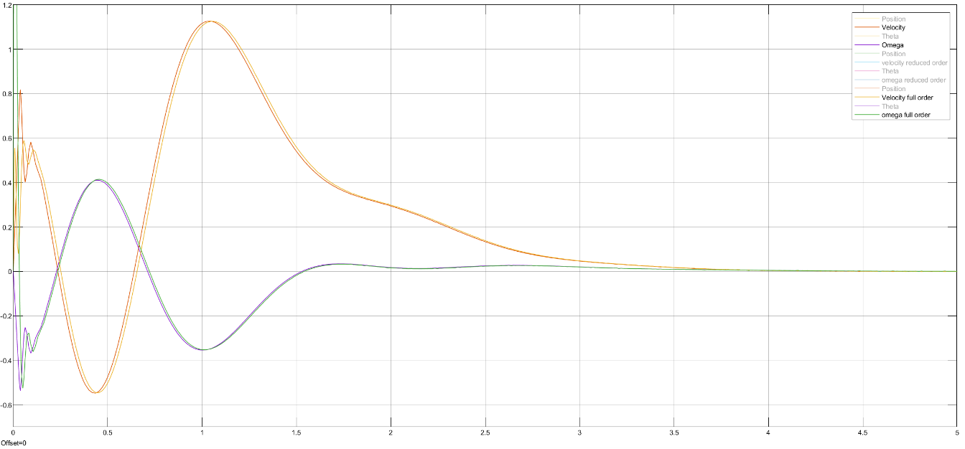
میزان خطای نرم دو و بی‌نهایت محاسبه شده آن، مطابق زیر است:
$$L^{2}=6.5429$$
$$L^{∞}=2.7251$$

تخمین‌گر کامل (full-order) پیش‌فاز استاتیکی:
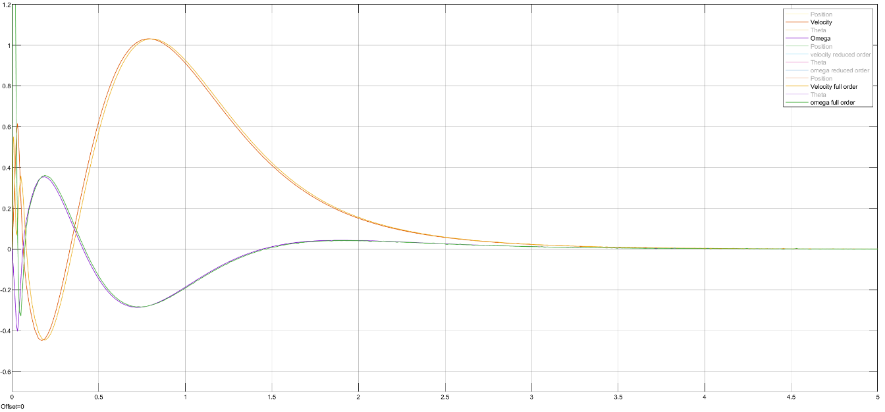
میزان خطای نرم دو و بی‌نهایت محاسبه شده آن، مطابق زیر است:
$$L^{2}=6.5521$$
$$L^{∞}=2.7235$$

تخمین‌گر کاهش‌یافته انتگرالی:
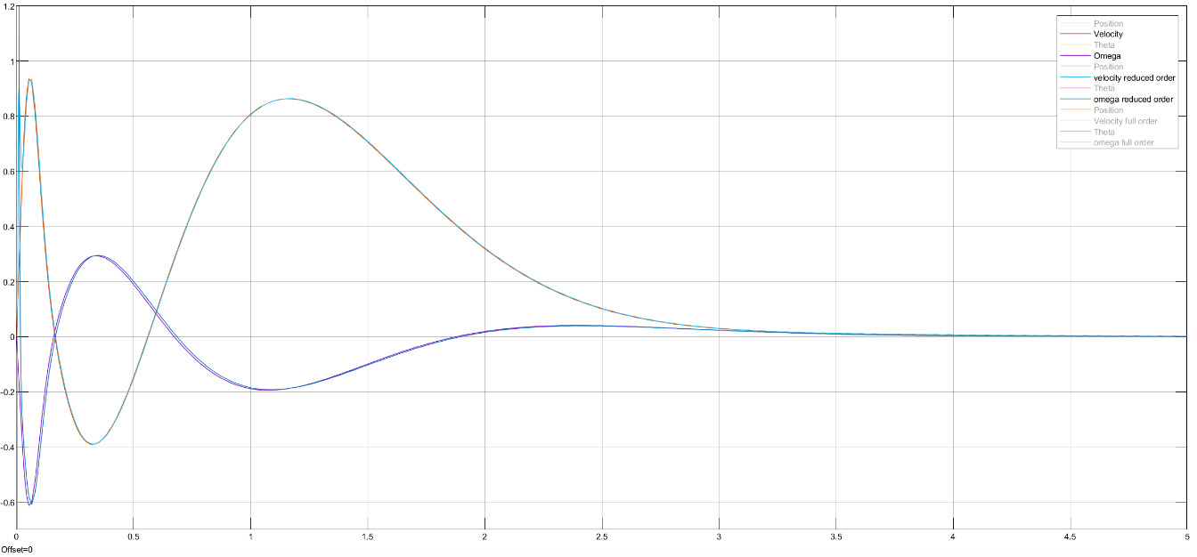
میزان خطای نرم دو و بی‌نهایت محاسبه شده آن، مطابق زیر است:
$$L^{2}=31.5884$$
$$L^{∞}=9.5430$$

تخمین‌گر کاهش یافته پیش‌فاز استاتیکی:
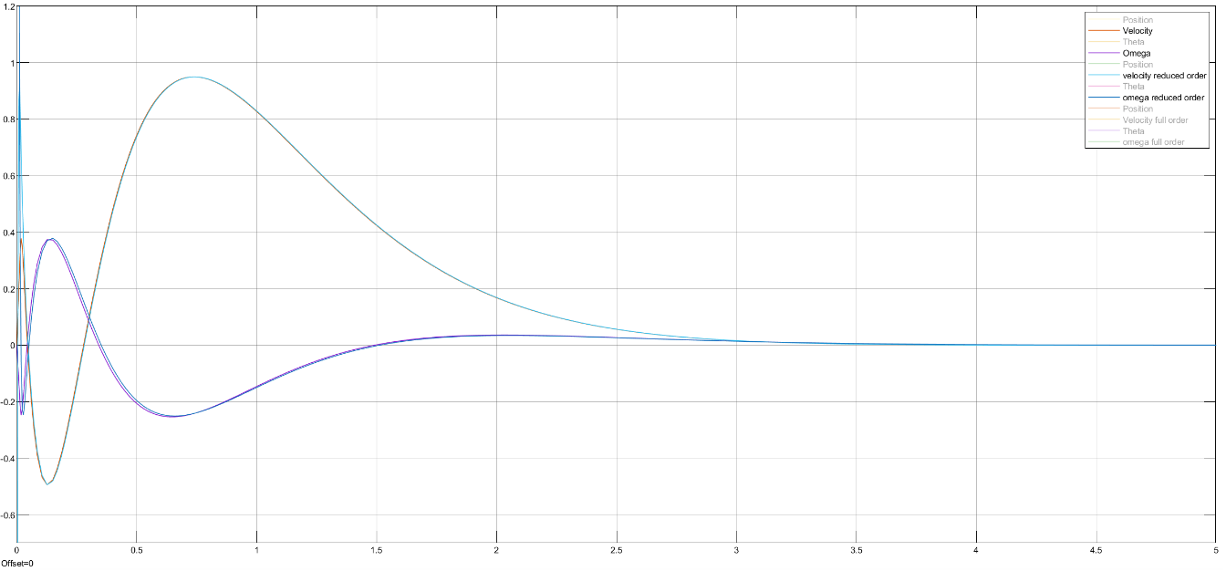
میزان خطای نرم دو و بی‌نهایت محاسبه شده آن، مطابق زیر است:
$$L^{2}=31.6031$$
$$L^{∞}=9.5430$$

برای observer_poles = [-10, -12, -14, -16]; داریم:
L = 26.4063437439999 -2.05415657754046
171.477427359195 -26.4841426568833
-1.86274900911042 25.5936562560001
-24.0564045493577 92.6034303885771
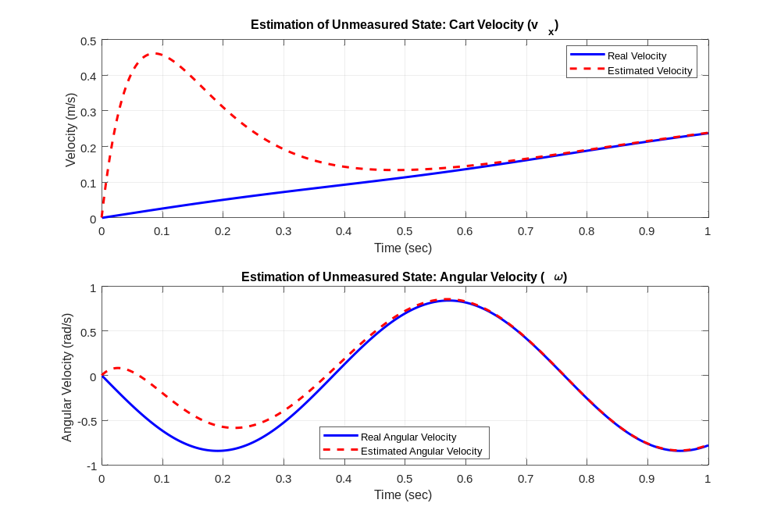
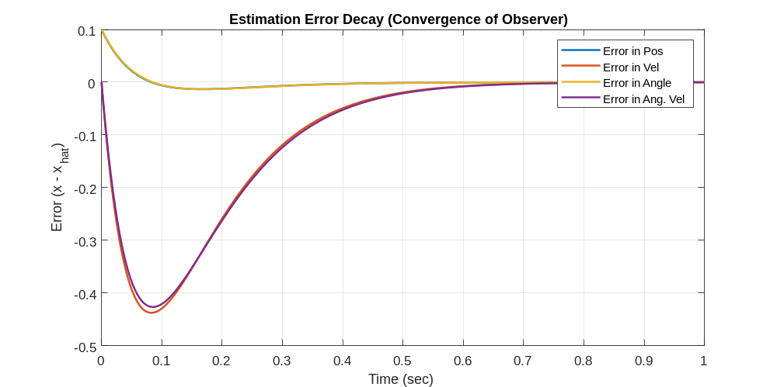

بررسی مقاومت یا robustness سیستم کنترلی
در این بخش، مقاومت سیستم نسبت به اغتشاش ورودی و همچنین به وردی های مختلف به سیستم را بررسی می‌کنیم.

ورودی پله واحد و اغتشاش ورودی ثابت با دامنه واحد

کنترلر انتگرالی:
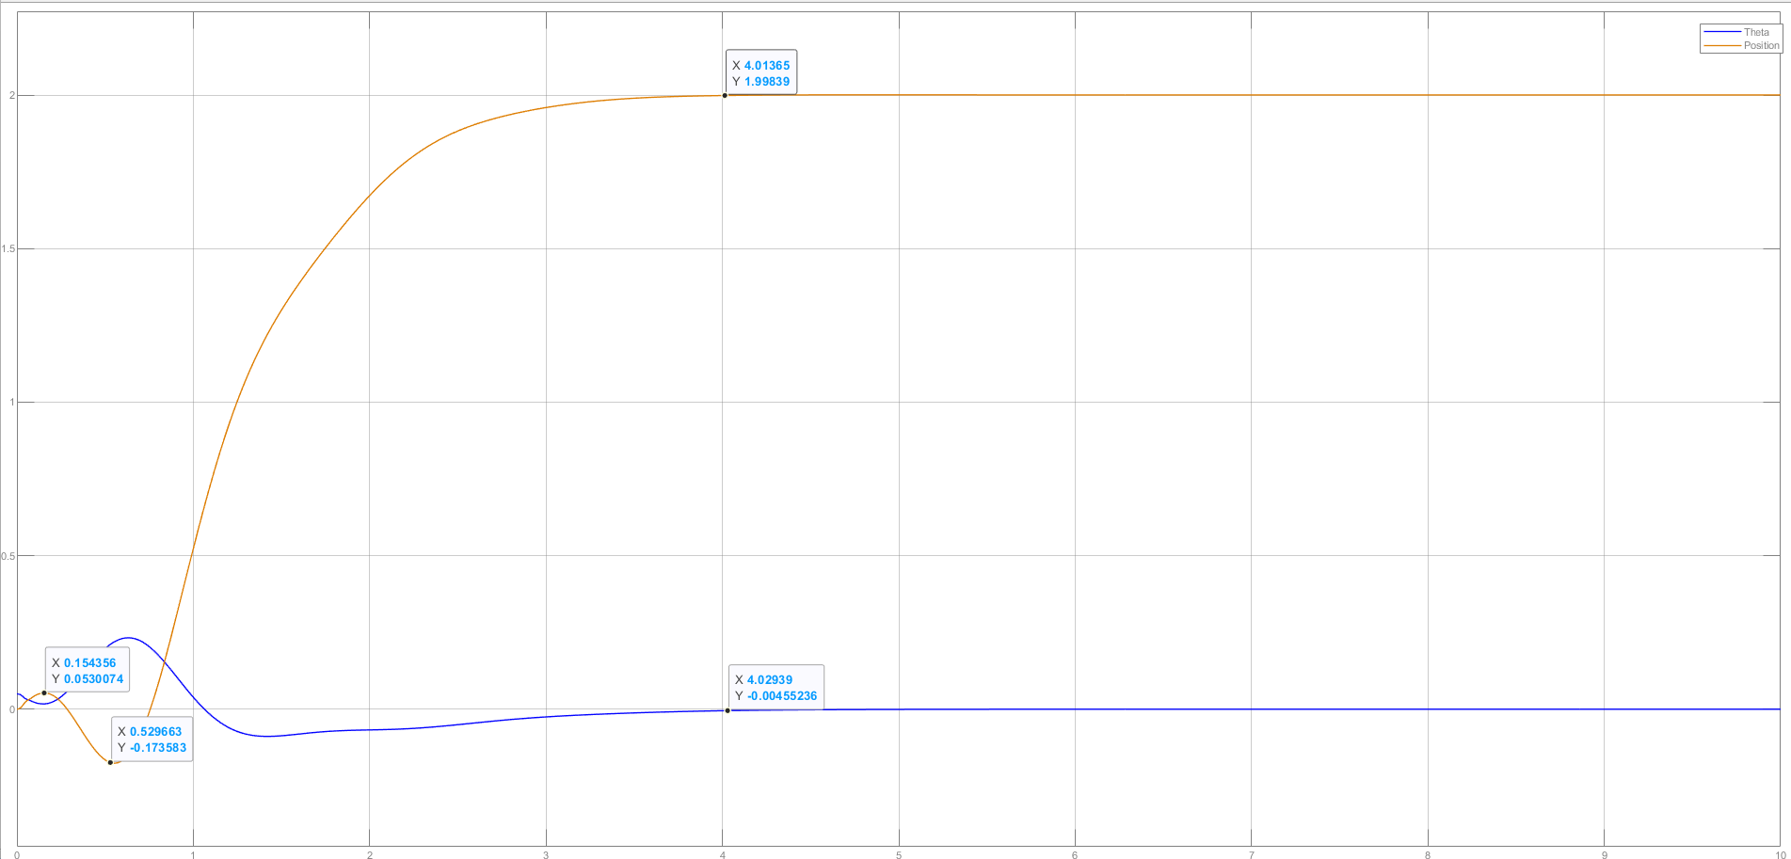

کنترلر پیش‌فاز استاتیکی:
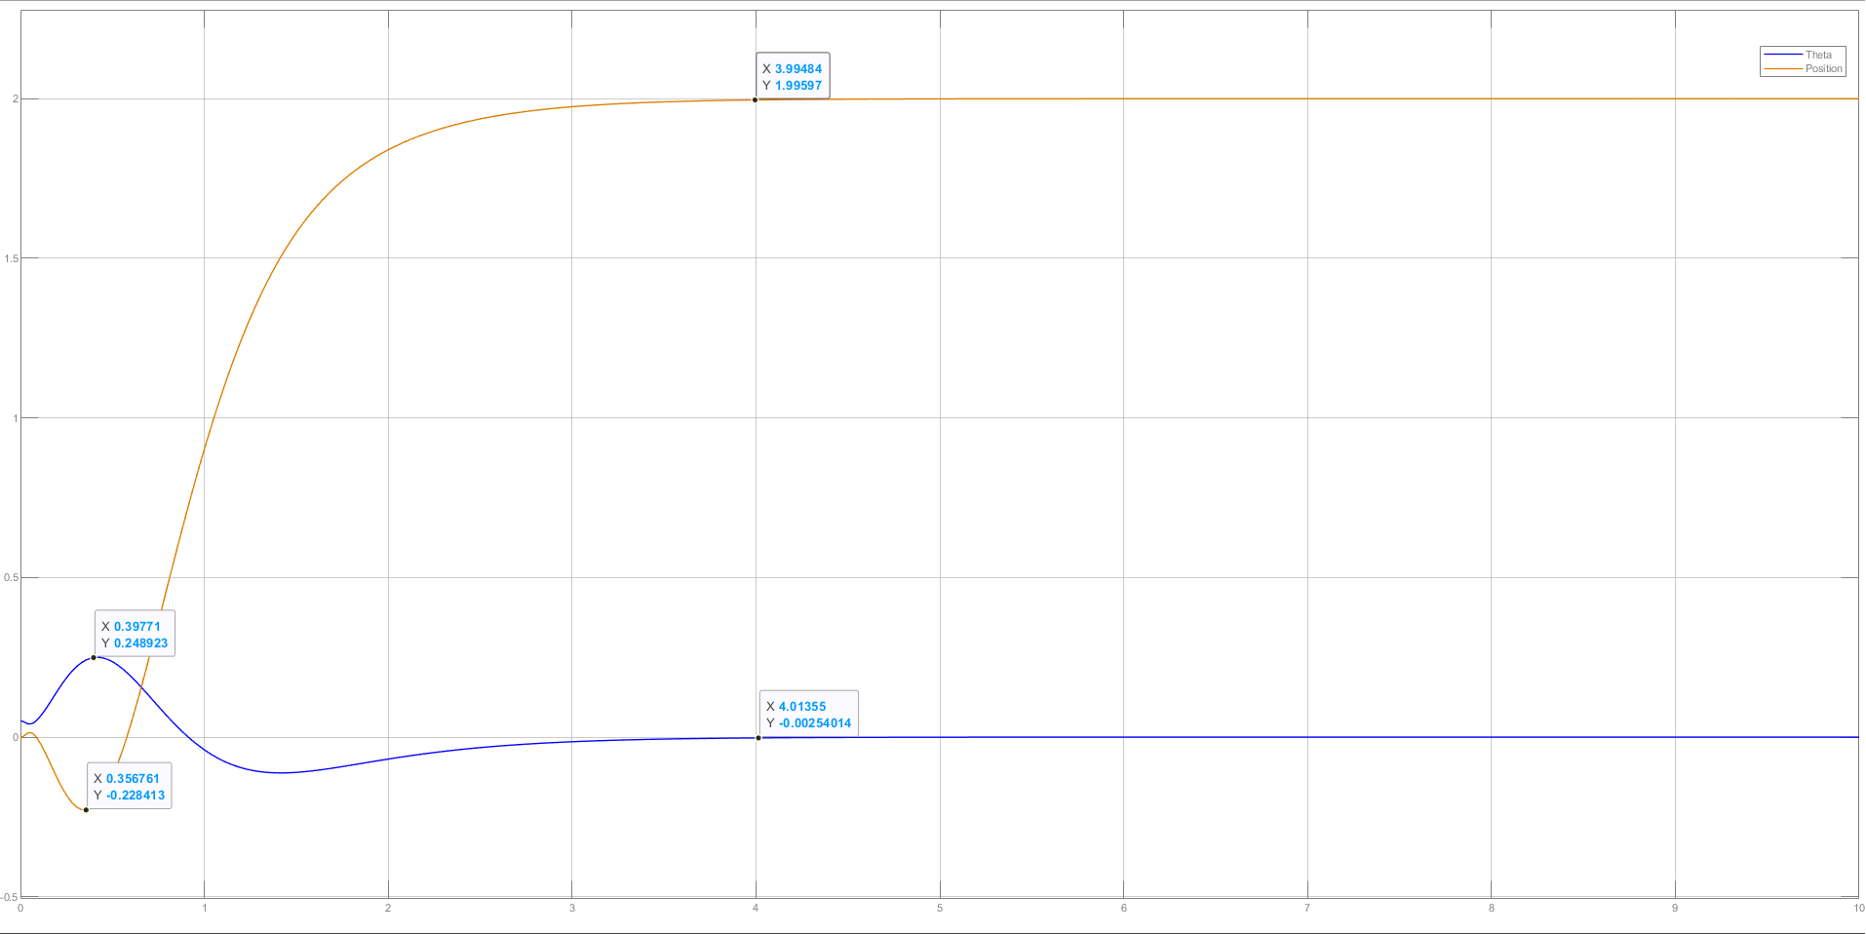
مشاهده می‌شود که عملکرد کنترلر پیش‌فاز استاتیکی نسبت به کنترلر انتگرالی روان‌تر(smooth) است.

ورودی شیب واحد و اغتشاش sin 2t

کنترلر انتگرالی:
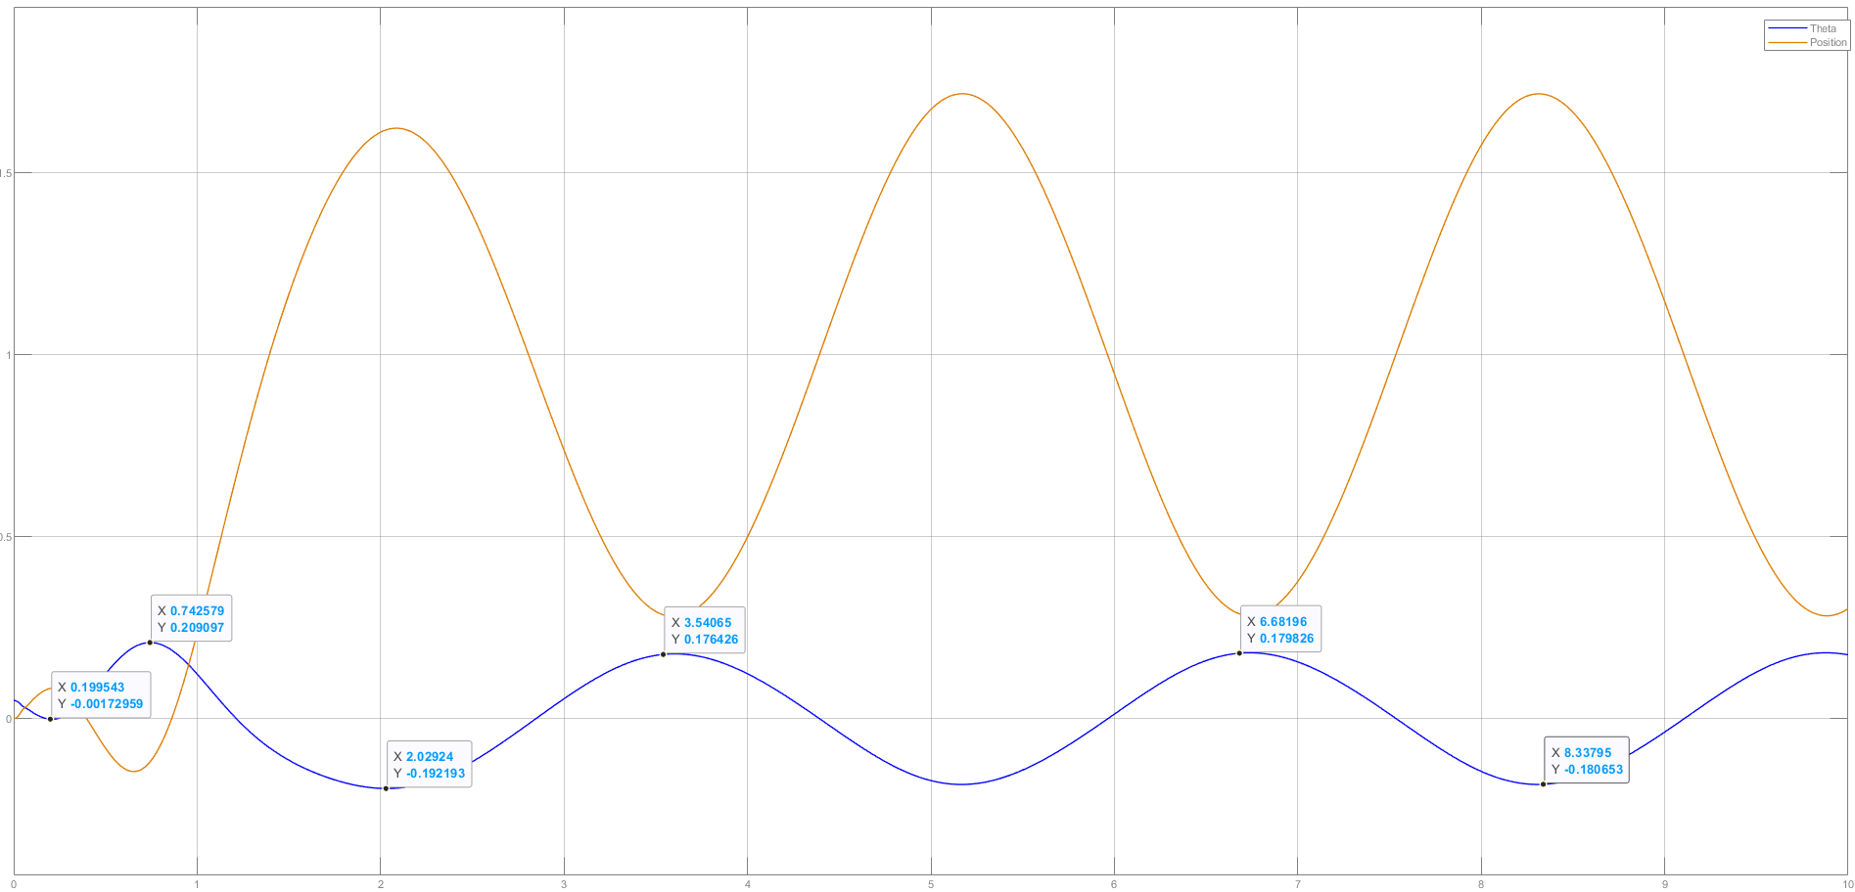

کنترلر پیش‌فاز استاتیکی:

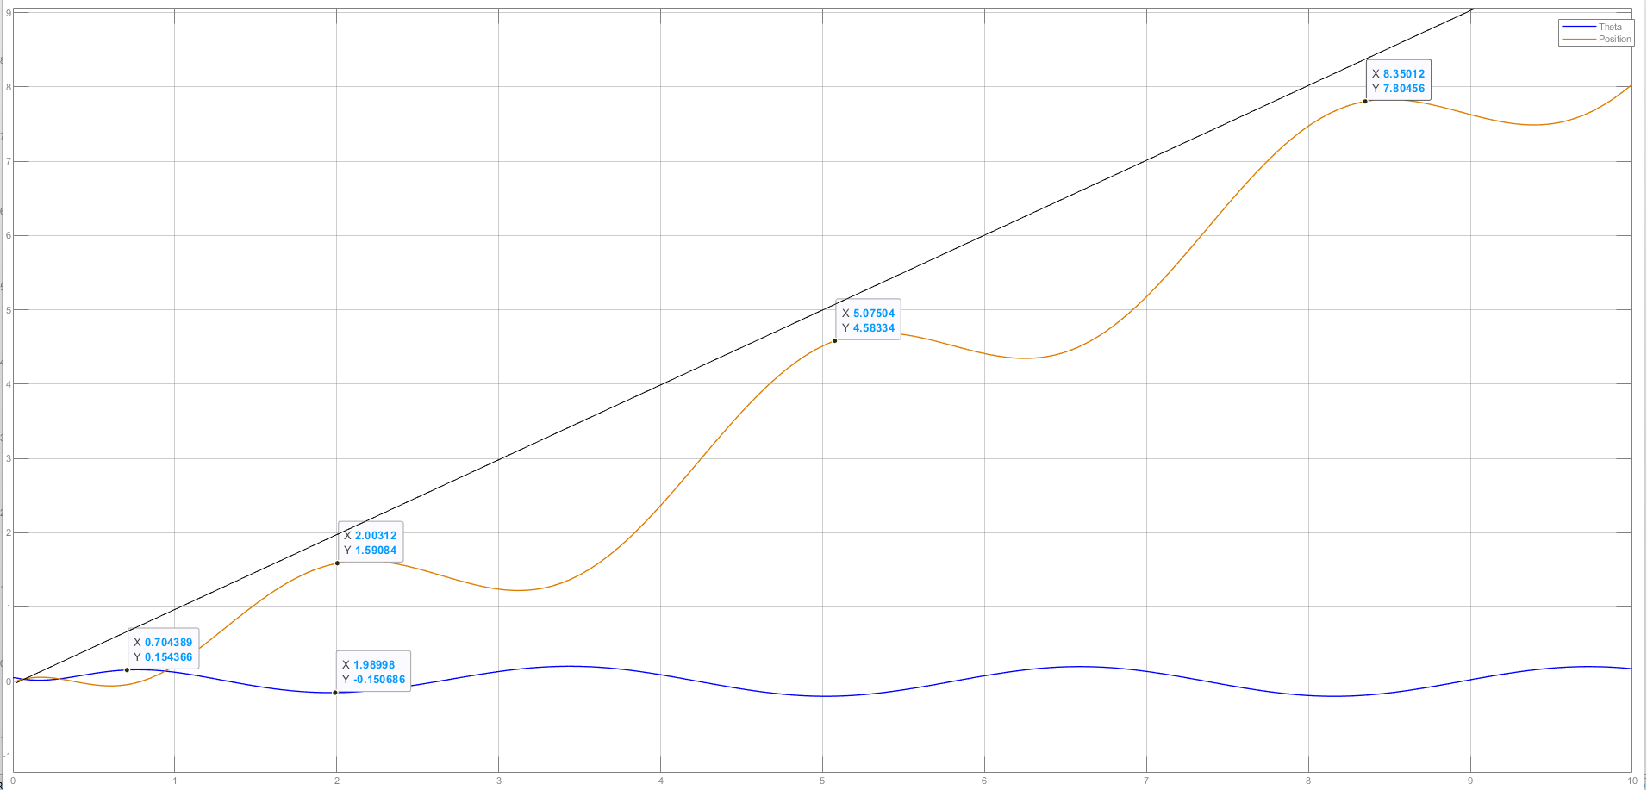

اصلاح K ها با این مقادیر:
k_dist [-69.177770814674290,-7.321817143126708]
k_state_int [-66.620876502188200,-54.615009474482280,-3.020826227559186e+02,-1.174502914963924e+02]
k_int 22.360679774991270

nbarr -9.999999999999805
k_state_static [-9.999999999999805,-21.993195893832430,-2.097871764888101e+02,-72.275720862003060]

کنترلر انتگرالی اصلاح شده:
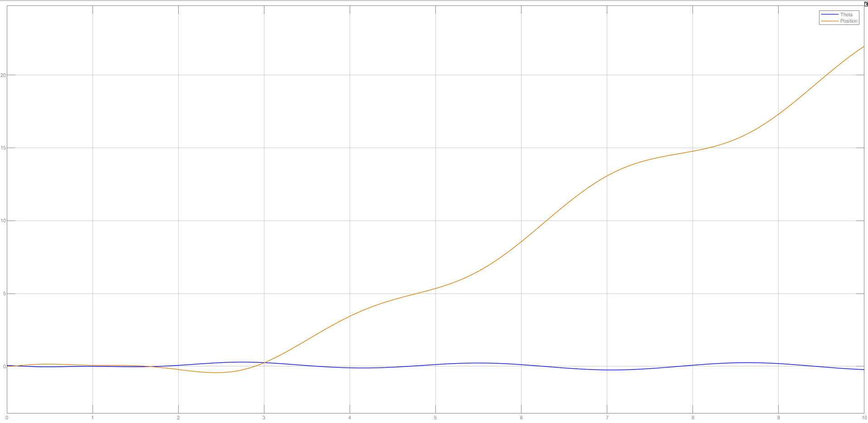

کنترلر پیش‌فاز استاتیکی:

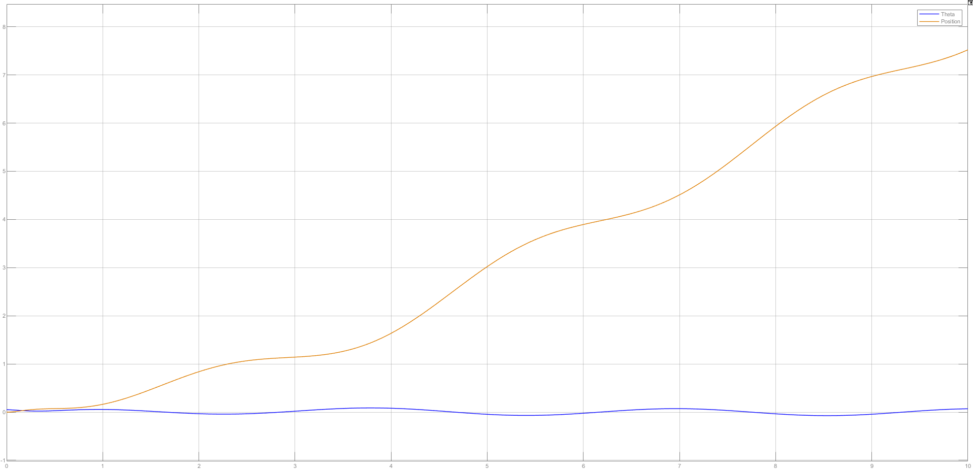

نمای کلی بلوک‌های سیمولینک در متلب:

سیستم کنترلی در فاز دوم پروژه. در این مرحله کنترلر فضای حالت انتگرالی و پیش‌فاز و رویت‌گرهای کامل و کاهش یافته اضافه شده‌اند:
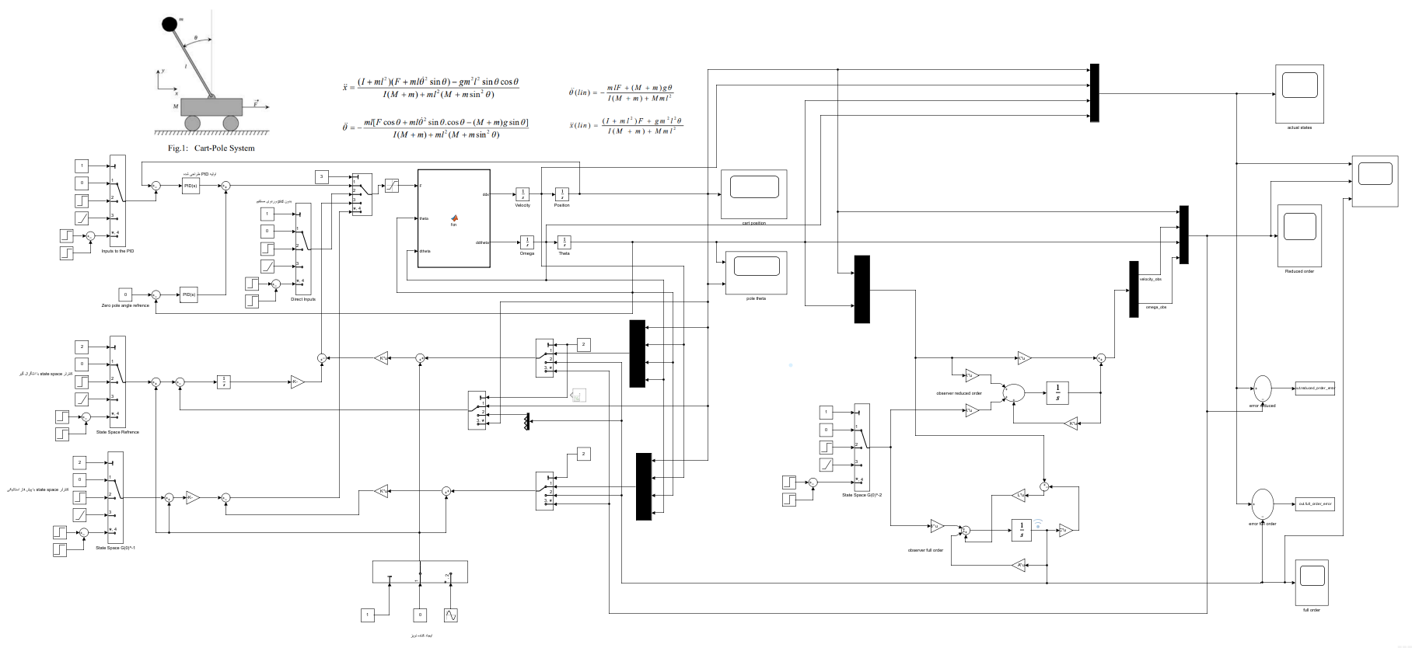

فهرست مراجع
Pati, Jnyana Ranjan. “Modeling, identification and control of cart-pole system.” (2014).

Abstract
In this report, our goal is to model cart-pole system. This problem is a classic and popular problem in which our goal is to keep the pole stable on its vertical axis by designing proper controller. We’ll start by deriving its equations, but these equations are non-linear and controlling nonlinear systems has not been studied as much as linear systems therefor we’ll convert them into linear model by using different methods like simplifying assumption or using Jacobian methodology. After simplifying the model, we will design a proper controller for it. The first controller which will be designed is a PID controller, then in the next step, …

Logo University

-

Modeling and control of Cart-Pole system using modern control theories

By:
-

Lecturer:
-

Spring 2026

Benchmark
overshoot
Settling time
Rise time
Matlab
Simulink
Solidworks
‌Ackermann’s formula

